- ПРОЕКТНАЯ ЧАСТЬ
Данная глава включает в себя программное и техническое обеспечения задачи, технологическое обеспечение задачи, оформление документации по проекту.
  - Программное и техническое обеспечение задачи
    - Моделирование программного продукта
Диаграмма вариантов использования
Диаграмма вариантов использования представлена на рисунке 2.
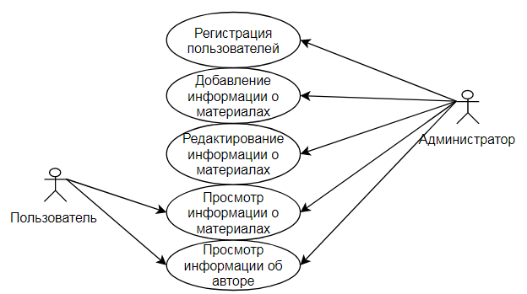
Рисунок 2 – Диаграмма вариантов использования
На данной диаграмме описаны все действия, которые могут выполнять пользователь и администратор в программном продукте.
Диаграмма деятельности
Диаграмма деятельности представлена на рисунке 3.
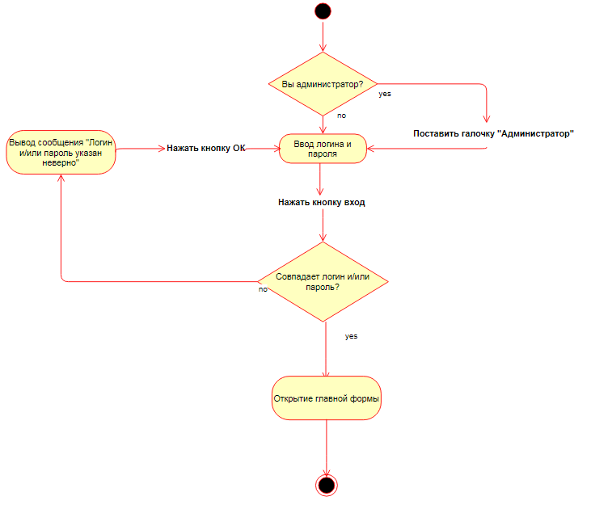
Рисунок 3 – Диаграмма деятельности
На данной диаграмме показан процесс входа в систему через форму авторизации.
Диаграмма последовательностей
Диаграмма последовательностей представлена на рисунке 4.
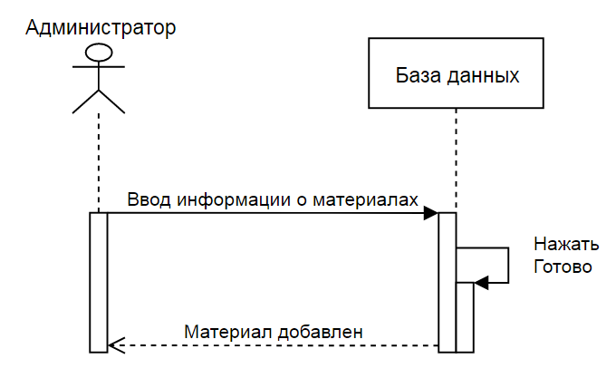
Рисунок 4 – Диаграмма последовательностей
На данной диаграмме описан процесс добавления записи в базу данных ООО «GOSPROMTORG».
    - Структурная схема пакета и описание программных модулей
Логическая модель данных представлена на рисунке 5.
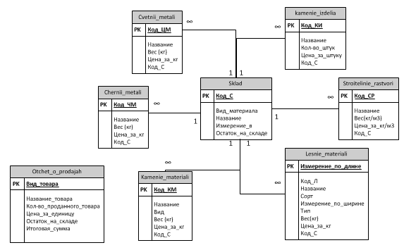
Рисунок 5 – Логическая модель данных
На данной логической модели показаны таблицы базы данных ООО «GOSPROMTORG»: Autorizacia, Cvetnie_metali, Chernii_metali, Kamenie_izdeliya, Kamenie_materiali, Lesnie_materiali, Sanitarno_tehnichekoe, Stroitelnie_rastvori, Sklad, Otchet_o_prodajah.
Структурная схема представлена на рисунке 6.
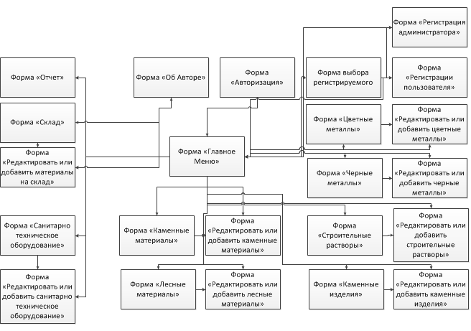
Рисунок 6 – Структурная схема программного продукта
На данной схеме показана структура программного обеспечения состоящая из форм: отчет, склад, об авторе, авторизация, главное меню, форма выбора регистрируемого, регистрация пользователя, регистрация администратора, черные металлы, цветные металлы, каменные изделия, каменные материалы, лесные материалы, санитарно техническое оборудование, строительные растворы, редактирование или добавление черных металлов, редактирование или добавление цветных металлов, редактирование или добавление каменных изделий, редактирование или добавление каменных материалов, редактирование или добавление лесных материалов, редактирование или добавление санитарно технического оборудования, редактирование или добавление строительных растворов, редактирование или добавление материалов на склад.
  - Технологическое обеспечение задачи
    - Создание серверной части
Для решения поставленных задач была создана база ООО «GOSPROMTOR», которая содержит в себе 10 таблиц:
Таблица Autorizacia (Авторизация) – служит для хранения данных о пользователях информационной системы.
Таблица Chernii_metali (Черные металлы) – служит для визуального показа и хранения данных о черных металлах.
Таблица Cvetnii_metali (Цветные металлы) – служит для визуального показа и хранения данных о цветных металлах.
Таблица kamenie_izdelia (Каменные изделия) – служит для визуального показа и хранения данных о каменных изделиях.
Таблица Kamenie_materiali (Каменные материалы) - служит для визуального показа и хранения данных о каменных материалах.
Таблица Lesnie_materiali (Лесные материалы) – служит для визуального показа и хранения данных о лесных материалах.
Таблица Stroitelinie_rastvori (Строительные растворы) – служит для визуального показа и хранения данных о строительных растворах.

Таблица Sanitarnotehnicheskoe_oborudovanie (Санитарно-техническое оборудование) – служит для визуального показа и хранения данных о санитарно-техническом оборудование.

Таблица Sklad (Склад) – служит для визуального показа и хранения данных об остатки на складе всех материалов и изделий.

Таблица Otchet_o_prodajah (Отчет о продажах) – Служит для хранения результата расчетов произведенных в программе.

Свойства созданных таблиц представлены в таблицах 1-10.
Таблица 1 – Свойства таблицы Avtorizacia
Имя поля | Тип данных | Размер поля | Индексированное поле |  | Обязатель-ность | Ограничение свойств поля
 |  |  | Первичный ключ | Внешний ключ
Логин | Текстовый | 30 | - | - | - | -
Пароль | Текстовый | 30 | - | - | - | -
Таблица 2 – Свойства таблицы chernii_metali.
Имя поля | Тип данных | Размер поля | Индексированное поле |  | Обязатель-ность | Ограничение свойств поля
 |  |  | Первичный ключ | Внешний ключ
Код_ЧМ | Счетчик | Длинное целое | + | - | + | Не пустое
Название | Текстовый | 50 | - | - | - | -
Вес(кг) | Числовой | Длинное целое | - | - | - | -
Цена_за_кг | Денежный | Авто | - | - | - | -
Код_С | Числовой | Длинное целое | - | + | + | Не пустое
Таблица 3 – Свойства таблицы cvetnii_metali.
Имя поля | Тип данных | Размер поля | Индексированное поле |  | Обязатель-ность | Ограничение свойств поля
 |  |  | Первичный ключ | Внешний ключ
Код_ЦМ | Счетчик | Длинное целое | + | - | + | Не пустое
Название | Текстовый | Длинное целое | - | - | - | -
Вес(КГ) | Числовой | Длинное целое | - | - | - | -
Цена_за_кг | Денежный | Авто | - | - | - | -
Код_С | Числовой | Длинное целое | - | + | + | Не пустое
Таблица 4 – Свойства таблицы kamenie_izdelia.
Имя поля | Тип данных | Размер поля | Индексированное поле |  | Обязатель-ность | Ограничение свойств поля
 |  |  | Первичный ключ | Внешний ключ
Код_КИ | Счетчик | Длинное целое | + | - | + | Не пустое
Название | Текстовый | 40 | - | - | - | -
Кол-во_штук | Числовой | Длинное целое | - | - | - | -
Цена_за_штуку | Денежный | Авто | - | - | - | -
Код_С | Числовой | Длинное целое | - | + | + | Не пустое
Таблица 5 – Свойства таблицы Kamenie_materiali.
Имя поля | Тип данных | Размер поля | Индексированное поле |  | Обязатель-ность | Ограничение свойств поля
 |  |  | Первичный ключ | Внешний ключ
Код_КМ | Счетчик | Длинное целое | + | - | + | Не пустое
Название | Текстовый | 40 | - | - | - | -
Вид | Текстовый | 40 | - | - | - | -
Вес(КГ) | Числовой | Длинное целое | - | - | - | -
Цена_за_кг | Денежный | Авто | - | - | - | -
Код_С | Числовой | Длинное целое | - | + | + | Не пустое
Таблица 6 – Свойства таблицы Lesnie_materiali
Имя поля | Тип данных | Размер поля | Индексированное поле |  | Обязатель-ность | Ограничение свойств поля
 |  |  | Первичный ключ | Внешний ключ
Код_Л | Счетчик | Длинное целое | + | - | + | Не пустое
Название | Текстовый | 40 | - | - | -
Сорт | Текстовый | 40 | - | - | - | -
Измерение_по_длине | Числовой | Длинное целое | - | - | - | -
Измерение_по_ширине | Числовой | Длинное целое | - | - | - | -
Тип | Текстовый |  | - | - | - | -
Вес(кг) | Числовой | Длинное целое | - | - | - | -
Цена_за_кг | Денежный | Авто | - | - | - | -
Код_С | Числовой | Длинное целое | - | + | + | Не пустое
Таблица 7 – Свойства таблицы Stroitelinie_rastvori
Имя поля | Тип данных | Размер поля | Индексированное поле |  | Обязатель-ность | Ограничение свойств поля
 |  |  | Первичный ключ | Внешний ключ
Код_СР | Счетчик | Длинное целое | + | - | + | Не пустое
Название | Текстовый | 40 | - | - | - | -
Вес (кг/м3) | Числовой | Длинное целое | - | - | - | -
Цена_за_кг/м3 | Денежный | Авто | - | - | - | -
Код_С | Числовой | Длинное целое | - | + | + | Не пустое
Таблица 8 – Свойства таблицы Sanitarnotehnicheskoe_oborudovanie
Имя поля | Тип данных | Размер поля | Индексированное поле |  | Обязатель-ность | Ограничение свойств поля
 |  |  | Первичный ключ | Внешний ключ
Код_СО | Счетчик | Длинное целое | + | - | + | Не пустое
Название | Текстовый | 40 | - | - | - | -
Кол-во_штук | Числовой | Длинное целое | - | - | - | -
Цена_за_штуку | Денежный | Авто | - | - | - | -
Код_С | Числовой | Длинное целое | - | + | + | Не пустое
Таблица 9 – Свойства таблицы Sklad
Имя поля | Тип данных | Размер поля | Индексированное поле |  | Обязатель-ность | Ограничение свойств поля
 |  |  | Первичный ключ | Внешний ключ
Код_С | Счетчик | Длинное целое | + | - | + | Не пустое
Вид_материала | Текстовый | 40 | - | - | - | -
Название | Текстовый | 40 | - | - | - | -
Измерение_в | Текстовый | 40 | - | - | - | -
Остаток_на_складе | Числовой | Длинное целое | - | - | - | -
Таблица 10 – Свойства таблицы Otchet_o_prodajah
Имя поля | Тип данных | Размер поля | Индексированное поле |  | Обязатель-ность | Ограничение свойств поля
 |  |  | Первичный ключ | Внешний ключ
Код | Счетчик | Длинное целое | + | - | + | Не пустое
Вид_товара | Текстовый | 40 | - | - | - | -
Название_товара | Текстовый | 40 | - | - | - | -
Кол-во_проданного_товара | Числовой | Длинное целое | - | - | - | -
Итоговая_сумма | Денежный | Авто | - | - | - | -

Физическая модель данных представлена на рисунке 7.

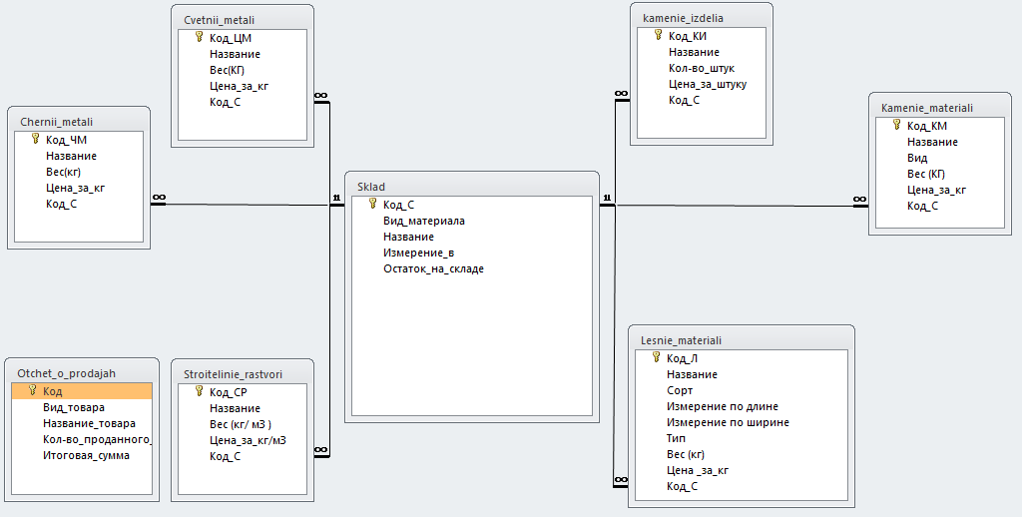

Рисунок 7 – Физическая модель данных

    - Создание клиентской части
Инструментальное средство разработки клиентской части: Embarcadero RAD Studio XE Delphi 10.1 Berlin
Средство разработки графического интерфейса: Adobe Photoshop CS6 v13.0.1.3
Взаимодействия между серверной и клиентской части осуществляется через Модуль данных (DataModule).
Название формы - FDM, смотреть рисунок 7.
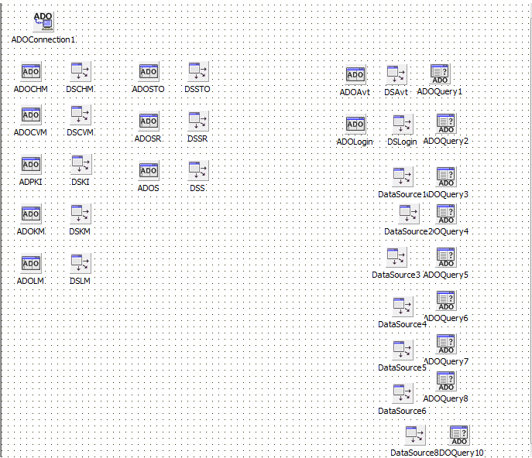
Рисунок 7 – Модуль данных - форма DM
Свойства формы и её компонентов указаны на таблице 11.
Таблица 11 – Свойства формы DM
Компонент | Свойство | Значение
Data Module | Name | FDM
ADOConnection1 | Connected | True
 | Name | ADOConnection1
 | Login Prompt | False
TADOTable1 | Active | True
 | Connection | ADOConnection1
 | TableName | Chernii_metali
 | Name | ADOCHM
TADOTable2 | Active | True
 | Connection | ADOConnection1
 | TableName | Cvetnii_metali
 | Name | ADOCVM
TADOTable3 | Active | True
 | Connection | ADOConnection1
 | TableName | Kamenie_izdelia
 | Name | ADPKI
TADOTable4 | Active | True
 | Connection | ADOConnection1
 | TableName | Kamenie_materiali
 | Name | ADOKM
TADOTable5 | Active | True
 | Connection | ADOConnection1
 | TableName | Lesnie_materiali
 | Name | ADOLM
TADOTable6 | Active | True
 | Connection | ADOConnection1
 | TableName | Sanitarnotehnicheskoe_oborudovanie
 | Name | ADOSTO
TADOTable7 | Active | True
 | Connection | ADOConnection1
 | TableName | Stroitelinie_rastvori
 | Name | ADOSR
TADOTable8 | Active | True
 | Connection | ADOConnection1
 | TableName | Sklad
 | Name | ADOS
TADOTable9 | Active | True
 | Connection | ADOConnection1
 | TableName | Avtorizacia
 | Name | ADOAvt
TADOTable10 | Active | True
 | Connection | ADOConnection1
 | TableName | Login2
 | Name | ADOLogin
TDataSourse1 | DataSet | ADOCHM
 | Name | DSCHM
TDataSourse2 | DataSet | ADOCVM
 | Name | DSCVM
TDataSourse3 | DataSet | ADPKI
 | Name | DSKI
TDataSourse4 | DataSet | ADOKM
 | Name | DSKM
TDataSourse5 | DataSet | ADOLM
 | Name | DSLM
TDataSourse6 | DataSet | ADOSTO
 | Name | DSSTO
TDataSourse7 | DataSet | ADOSR
 | Name | DSSR
TDataSourse8 | DataSet | ADOS
 | Name | DSS
TDataSourse9 | DataSet | ADOAvt
 | Name | DSAvt
TDataSourse10 | DataSet | ADOLogin
 | Name | DSLogin
TDataSourse11 | DataSet | ADOQuery3
 | Name | TDataSourse1
TDataSourse12 | DataSet | ADOQuery4
 | Name | TDataSourse2
TDataSourse13 | DataSet | ADOQuery5
 | Name | TDataSourse3
TDataSourse14 | DataSet | ADOQuery6
 | Name | TDataSourse4
TDataSourse15 | DataSet | ADOQuery7
 | Name | TDataSourse5
TDataSourse16 | DataSet | ADOQuery8
 | Name | TDataSourse6
TDataSourse17 | DataSet | ADOQuery10
 | Name | TDataSourse8
ADOQueri1 | Active | True
 | Connection | ADOConnection1
 | SQL | select * from Avtorizacia
ADOQueri2 | Active | True
 | Connection | ADOConnection1
 | SQL | select * from Login2
ADOQueri3 | Active | True
 | Connection | ADOConnection1
 | SQL | select SUM(Сумма) from Chernii_metali
ADOQueri4 | Active | True
 | Connection | ADOConnection1
 | SQL | select SUM(Сумма) from Cvetnii_metali
ADOQueri5 | Active | True
 | Connection | ADOConnection1
 | SQL | select SUM(Сумма) from kamenie_izdelia
ADOQueri6 | Active | True
 | Connection | ADOConnection1
 | SQL | select SUM(Сумма) from Kamenie_materiali
ADOQueri7 | Active | True
 | Connection | ADOConnection1
 | SQL | select SUM(Сумма) from Lesnie_materiali
ADOQueri8 | Active | True
 | Connection | ADOConnection1
 | SQL | select SUM(Сумма) from Sanitarnotehnicheskoe_oborudovanie
ADOQueri10 | Active | True
 | Connection | ADOConnection1
 | SQL | select SUM(Сумма) from Stroitelinie_rastvori
Программный код формы «FDM» представлен в приложении 1.
Задача формы «Авторизации» защита информации и разграничение прав доступа к программному продукту по средствам ввода логина и пароля для рядового пользователя и администратора, смотреть рисунок 8.
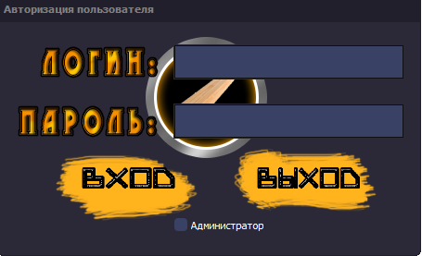
Рисунок 8 – Форма Авторизации
Свойства формы «Авторизации» описаны на таблице 12.
Таблица 12 – Свойства формы «Авторизации»
Компонент | Свойство | Значение
TForm | BorderIcons | []
 | BorderStyle | bsSingle
 | Caption | Авторизация пользователя
 | Height | 274
 | Icon | 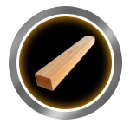
 | Name | FAvt
 | Position | poDesktopCenter
 | Width | 457
Checkbox1 | Caption | Администратор
 | Cursor | crHandPoint
Edit1 | Cursor | crIBeam
Edit2 | Cursor | crIBeam
Image1 | Align | alClient
 | Name | fon
 | Picture | 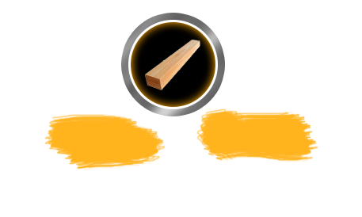
Image2 | Picture | 
Image3 | Picture | 
Image4 | Cursor | crHandPoint
 | Name | K1
 | Picture | 
 | Stretch | true
Image5 | Cursor | crHandPoint
 | Name | K2
 | Picture | 
 | Stretch | true
Image6 | Cursor | crHandPoint
 | Name | K3
 | Picture | 
 | Stretch | true
 | Visible | false
Image7 | Name | K1a
 | Picture | 
 | Visible | false
Image8 | Name | K1b
 | Picture | 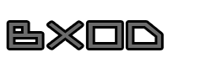
 | Visible | false
Image9 | Name | K2a
 | Picture | 
 | Visible | false
Image10 | Name | K2b
 | Picture | 
 | Visible | false
Программный код формы «FAvt» представлен в приложении 2.
Задача формы «Об Авторе» дать пользователю информацию о том кто создал проект, смотреть рисунок 9.
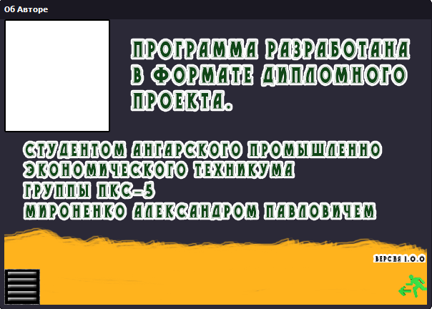
Рисунок 9 – Форма «Об Авторе»
Свойства формы «Об Авторе» описаны на таблице 13.
Таблица 13 – Свойства формы «Об Авторе»
Компонент | Свойство | Значение
TForm | BorderIcons | []
 | BorderStyle | bsSingle
 | Caption | Об Авторе
 | Height | 427
 | Icon | 
 | Name | FAvtor
 | Position | poDesktopCenter
 | Width | 605
Image1 | Align | alClient
 | Picture | 
 | Name | fon
Image2 | Picture | 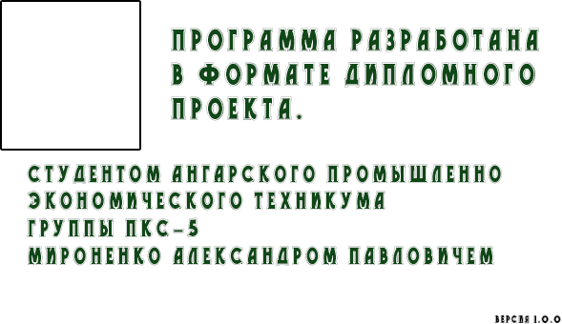
Image3 | Cursor | crHandPoint
 | Name | K1
 | Picture | 
Image4 | Cursor | crHandPoint
 | Name | K2
 | Picture | 
 | Strech | true
Image5 | Name | K1a
 | Picture | 
 | Visible | false
Image6 | Name | K1b
 | Picture | 
 | Visible | false
Image7 | Name | K2a
 | Picture | 
 | Visible | false
Image8 | Name | K2b
 | Picture | 
 | Visible | false
Программный код формы «FAvtor» представлен в приложении 3.
Задача формы «Черные металлы» показать пользователю информацию о черных металлах, которыми торгует предприятие, смотреть рисунок 10,11.
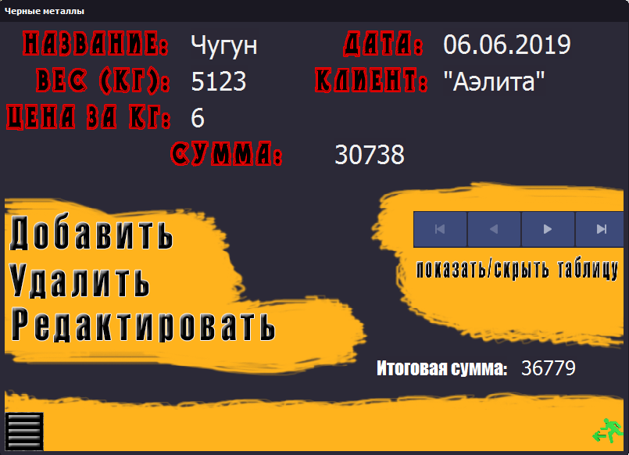
Рисунок 10 – Форма «Черные металлы»
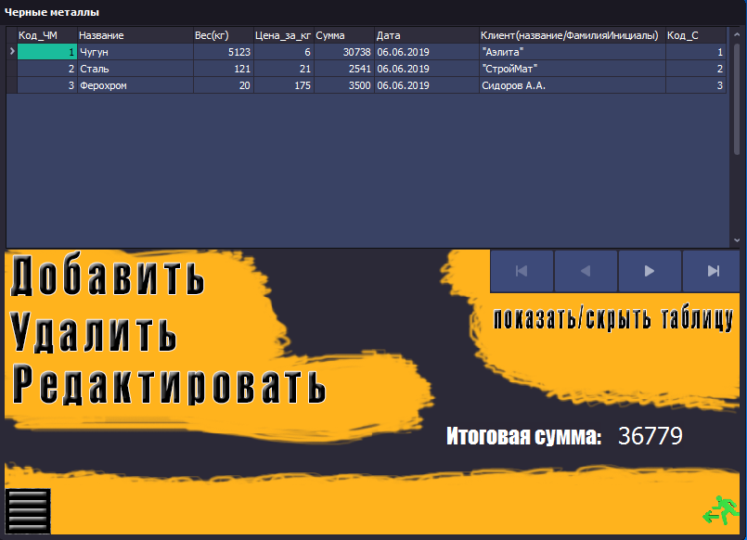
Рисунок 11 – Форма Черные металлы с таблицей
Свойства формы «Черные металлы» описаны на таблице 14.
Таблица 14 – Свойства формы «Черные металлы»
Компонент | Свойство | Значение
TForm | BorderIcons | []
 | BorderStyle | bsSingle
 | Caption | Черные металлы
 | Height | 577
 | Icon | 
 | Name | FChernieMetali
 | Position | poDesktopCenter
 | Width | 806
DBGrid1 | DataSourse | FDm.DSCHM
DBNavigator1 | Cursor | crHandPoint
 | DataSourse | FDm.DSCHM
 | VisibleButton | [nbFirst,nbPrior,nbNext,nbLast]
DBText1 | DataSourse | FDm.DSCHM
 | DataField | 1
 | Font(Color) | clBtnFace
 | Font(Height) | 40
DBText2 | DataSourse | FDm.DSCVM
 | DataField | Вес(кг)
 | Font(Color) | clBtnFace
 | Font(Height) | 40
DBText3 | DataSourse | FDm.DSCHM
 | DataField | Цена_за_кг
 | Font(Color) | clBtnFace
 | Font(Height) | 40
DBText4 | DataSourse | FDm.DSCHM
 | DataField | Дата
 | Font(Color) | clBtnFace
 | Font(Height) | 40
DBText5 | DataSourse | FDm.DSCHM
 | DataField | Клиент(название/ФамилияИнициалы)
 | Font(Color) | clBtnFace
 | Font(Height) | 40
DBText6 | DataSourse | FDm.DSCHM
 | DataField | Сумма
 | Font(Color) | clBtnFace
 | Font(Height) | 40
DBText7 | DataSourse | FDm.DataSource1
 | DataField | Expr1000
 | Font(Height) | 30
Image1 | Cursor | crHandPoint
 | Name | GM
 | Picture | 
Image2 | Cursor | crHandPoint
 | Name | Knopka1
 | Picture | 
Image3 | Cursor | crHandPoint
 | Name | Knopka2
 | Picture | 
 | Stretch | true
Image4 | Cursor | crHandPoint
 | Name | Knopka3
 | Picture | 
Image5 | Cursor | crHandPoint
 | Name | Knopka4
 | Picture | 
Image6 | Cursor | crHandPoint
 | Name | vihod
 | Picture | 
 | Stretch | true
Image7 | Name | GMA
 | Picture | 
 | Visible | false
Image8 | Name | GMB
 | Picture | 
 | Visible | false
Image9 | Name | Knopka1a
 | Picture | 
 | Visible | false
Image10 | Name | Knopka1b
 | Picture | 
 | Visible | false
Image11 | Name | Knopka2a
 | Picture | 
 | Visible | false
Image12 | Name | Knopka2b
 | Picture | 
 | Visible | false
Image13 | Name | Knopka3a
 | Picture | 
 | Visible | false
Image14 | Name | Knopka3b
 | Picture | 
 | Visible | false
Image15 | Name | Knopka4a
 | Picture | 
 | Visible | false
Image16 | Name | Knopka4b
 | Picture | 
 | Visible | false
Image17 | Name | vihoda
 | Picture | 
 | Visible | false
Image18 | Name | vihodb
 | Picture | 
 | Visible | false
Image19 | Align | alClient
 | Picture | 
Image20 | Picture | 
Image21 | Picture | 
Image22 | Picture | 
Image23 | Picture | 
Image24 | Picture | 
Image25 | Name | nazvanie
 | Picture | 
Label1 | Caption | Итоговая сумма
 | Font(Height) | 30
 | Font(Name) | Impact
Программный код формы «FChernieMetali» представлен в приложении 4.
Задача формы «Цветные металлы» показать пользователю информацию о цветных металлах, которыми торгует предприятие, смотреть рисунок 12,13.
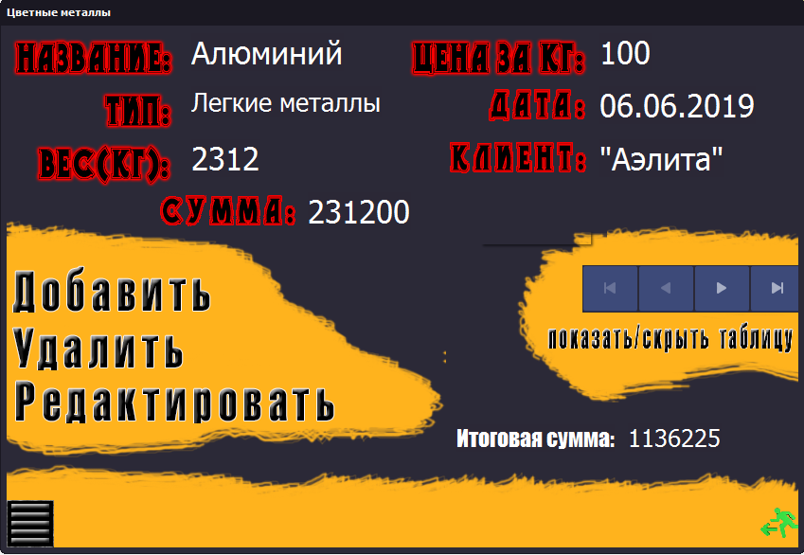
Рисунок 12 – Форма «Цветные металлы»
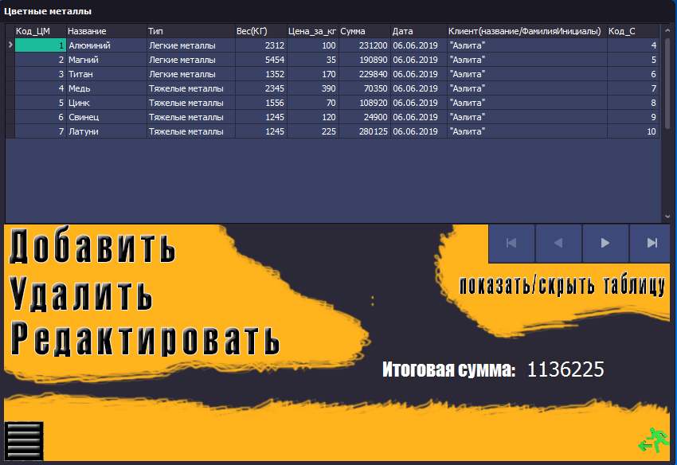
Рисунок 13 – Форма «Цветные металлы» с таблицей
Свойства формы «Цветные металлы» описаны на таблице 15.
Таблица 15 – Свойства формы «Цветные металлы»
Компонент | Свойство | Значение
TForm | BorderIcons | []
 | BorderStyle | bsSingle
 | Caption | Цветные металлы
 | Height | 579
 | Icon | 
 | Name | FCM
 | Position | poDesktopCenter
 | Width | 850
DBGrid1 | DataSourse | FDm.DSCVM
DBNavigator1 | Cursor | crHandPoint
 | DataSourse | FDm.DSCVM
 | VisibleButton | [nbFirst,nbPrior,nbNext,nbLast]
DBText1 | DataSourse | FDm.DSCVM
 | DataField | 1
 | Font(Color) | clBtnFace
 | Font(Height) | 40
DBText2 | DataSourse | FDm.DSCVM
 | DataField | Тип
 | Font(Color) | clBtnFace
 | Font(Height) | 40
DBText3 | DataSourse | FDm.DSCVM
 | DataField | Вес(кг)
 | Font(Color) | clBtnFace
 | Font(Height) | 40
DBText4 | DataSourse | FDm.DSCVM
 | DataField | Цена_за_кг
 | Font(Color) | clBtnFace
 | Font(Height) | 40
DBText5 | DataSourse | FDm.DSCVM
 | DataField | Дата
 | Font(Color) | clBtnFace
 | Font(Height) | 40
DBText6 | DataSourse | FDm.DSCVM
 | DataField | Клиент(название/ФамилияИнициалы)
 | Font(Color) | clBtnFace
 | Font(Height) | 40
DBText7 | DataSourse | FDm.DSCVM
 | DataField | Сумма
 | Font(Color) | clBtnFace
 | Font(Height) | 40
DBText8 | DataSourse | FDm.DataSource2
 | DataField | Expr1000
 | Font(Height) | 30
Image1 | Cursor | crHandPoint
 | Name | GM
 | Picture | 
Image2 | Cursor | crHandPoint
 | Name | Knopka1
 | Picture | 
Image3 | Cursor | crHandPoint
 | Name | Knopka2
 | Picture | 
 | Stretch | true
Image4 | Cursor | crHandPoint
 | Name | Knopka3
 | Picture | 
Image5 | Cursor | crHandPoint
 | Name | Knopka4
 | Picture | 
Image6 | Cursor | crHandPoint
 | Name | exit
 | Picture | 
 | Stretch | true
Image7 | Name | GMA
 | Picture | 
 | Visible | false
Image8 | Name | GMB
 | Picture | 
 | Visible | false
Image9 | Name | Knopka1a
 | Picture | 
 | Visible | false
Image10 | Name | Knopka1b
 | Picture | 
 | Visible | false
Image11 | Name | Knopka2a
 | Picture | 
 | Visible | false
Image12 | Name | Knopka2b
 | Picture | 
 | Visible | false
Image13 | Name | Knopka3a
 | Picture | 
 | Visible | false
Image14 | Name | Knopka3b
 | Picture | 
 | Visible | false
Image15 | Name | Knopka4a
 | Picture | 
 | Visible | false
Image16 | Name | Knopka4b
 | Picture | 
 | Visible | false
Image17 | Name | exita
 | Picture | 
 | Visible | false
Image18 | Name | exitb
 | Picture | 
 | Visible | false
Image19 | Align | alClient
 | Name | fon
 | Picture | 
Image20 | Name | vesKG
 | Picture | 
Image21 | Picture | 
Image22 | Picture | 
Image23 | Name | tip
 | Picture | 
Image24 | Name | cena
 | Picture | 
Image25 | Name | nazvanie
 | Picture | 
Image26 | Picture | 
Label1 | Caption | Итоговая сумма
 | Font(Height) | 30
 | Font(Name) | Impact
Программный код формы «FCM» представлен в приложении 5.
Задача формы «Каменные изделия» показать пользователю информацию о каменных изделиях, которыми торгует предприятие, смотреть рисунок 14,15.
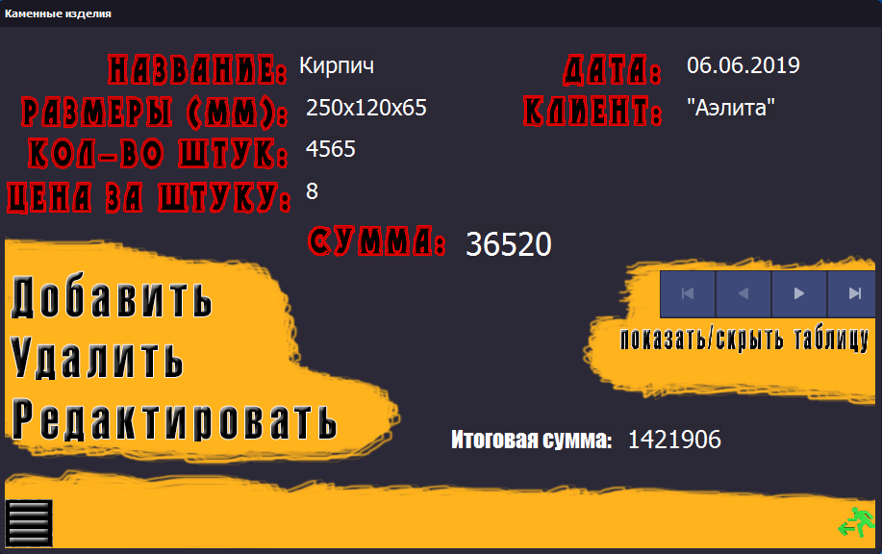
Рисунок 14 – Форма «Каменные изделия»
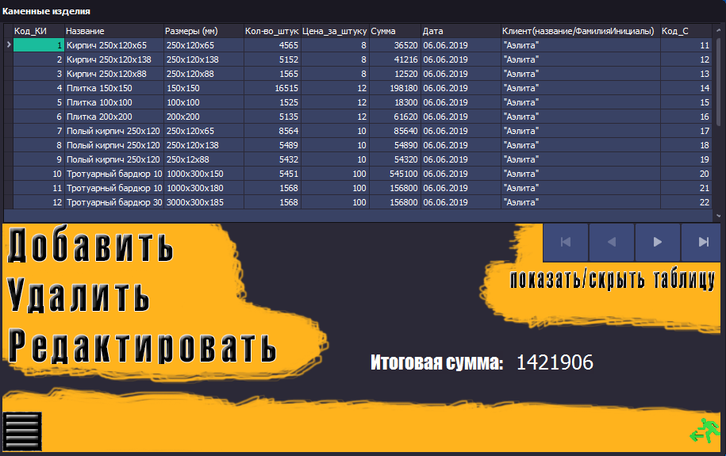
Рисунок 15 – Форма «Каменные изделия» с таблицей
Свойства формы «Каменные изделия» описаны на таблице 16.
Таблица 16 – Свойства формы «Каменные изделия»
Компонент | Свойство | Значение
TForm | BorderIcons | []
 | BorderStyle | bsSingle
 | Caption | Каменные изделия
 | Height | 615
 | Icon | 
 | Name | FKI
 | Position | poDesktopCenter
 | Width | 658
DBGrid1 | DataSourse | FDm.DSKI
DBNavigator1 | Cursor | crHandPoint
 | DataSourse | FDm.DSKI
 | VisibleButton | [nbFirst,nbPrior,nbNext,nbLast]
DBText1 | DataSourse | FDm.DSKI
 | DataField | 1
 | Font(Color) | clBtnFace
 | Font(Height) | 40
DBText2 | DataSourse | FDm.DSKI
 | DataField | Размеры (мм)
 | Font(Color) | clBtnFace
 | Font(Height) | 40
DBText3 | DataSourse | FDm.DSKI
 | DataField | Кол-во_штук
 | Font(Color) | clBtnFace
 | Font(Height) | 40
DBText4 | DataSourse | FDm.DSKI
 | DataField | Цена_за_штуку
 | Font(Color) | clBtnFace
 | Font(Height) | 40
DBText5 | DataSourse | FDm.DSKI
 | DataField | Дата
 | Font(Color) | clBtnFace
 | Font(Height) | 40
DBText6 | DataSourse | FDm.DSKI
 | DataField | Клиент(название/ФамилияИнициалы)
 | Font(Color) | clBtnFace
 | Font(Height) | 40
DBText7 | DataSourse | FDm.DSKI
 | DataField | Сумма
 | Font(Color) | clBtnFace
 | Font(Height) | 40
DBText8 | DataSourse | FDm.DataSource3
 | DataField | Expr1000
 | Font(Height) | 30
Image1 | Cursor | crHandPoint
 | Name | GM
 | Picture | 
Image2 | Cursor | crHandPoint
 | Name | Knopka1
 | Picture | 
Image3 | Cursor | crHandPoint
 | Name | Knopka2
 | Picture | 
 | Stretch | true
Image4 | Cursor | crHandPoint
 | Name | Knopka3
 | Picture | 
Image5 | Cursor | crHandPoint
 | Name | Knopka4
 | Picture | 
Image6 | Cursor | crHandPoint
 | Name | exit
 | Picture | 
 | Stretch | true
Image7 | Name | GMA
 | Picture | 
 | Visible | false
Image8 | Name | GMB
 | Picture | 
 | Visible | false
Image9 | Name | Knopka1a
 | Picture | 
 | Visible | false
Image10 | Name | Knopka1b
 | Picture | 
 | Visible | false
Image11 | Name | Knopka2a
 | Picture | 
 | Visible | false
Image12 | Name | Knopka2b
 | Picture | 
 | Visible | false
Image13 | Name | Knopka3a
 | Picture | 
 | Visible | false
Image14 | Name | Knopka3b
 | Picture | 
 | Visible | false
Image15 | Name | Knopka4a
 | Picture | 
 | Visible | false
Image16 | Name | Knopka4b
 | Picture | 
 | Visible | false
Image17 | Name | exita
 | Picture | 
 | Visible | false
Image18 | Name | exitb
 | Picture | 
 | Visible | false
Image19 | Align | alClient
 | Name | fon
 | Picture | 
Image20 | Picture | 
Image21 | Picture | 
Image22 | Picture | 
Image23 | Picture | 
Image24 | Picture | 
Image25 | Picture | 
Image26 | Picture | 
Label1 | Caption | Итоговая сумма
 | Font(Height) | 30
 | Font(Name) | Impact
Программный код формы «FKI» представлен в приложении 6.
Задача формы «Каменные материалы» показать пользователю информацию о Каменные материалах, которыми торгует предприятие, смотреть рисунок 16,17.
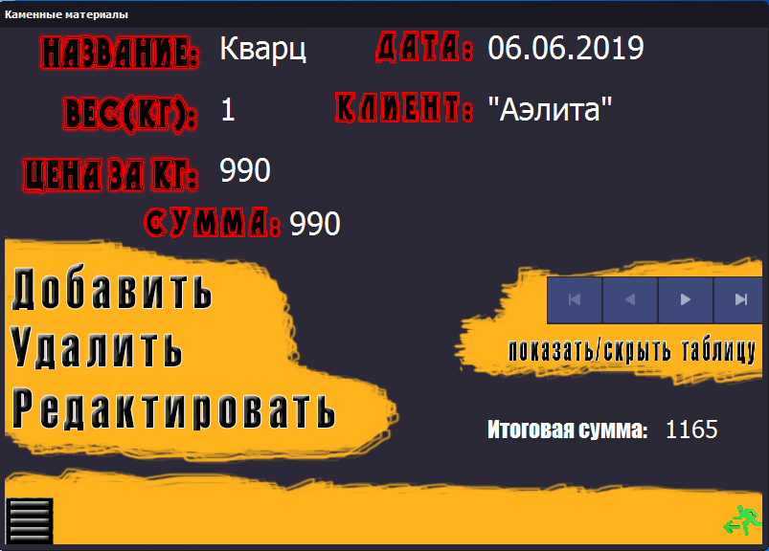
Рисунок 16 – Форма «Каменные материалы»
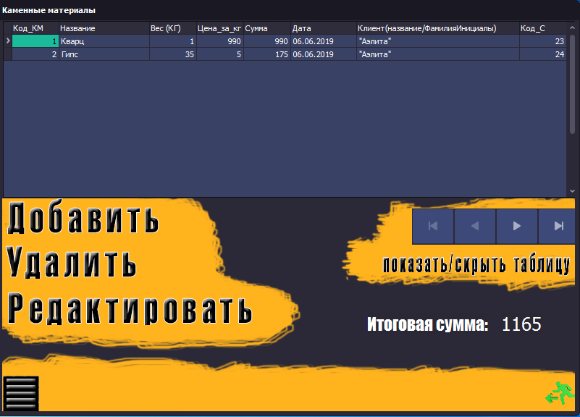
Рисунок 17 – Форма «Каменные материалы» с таблицей
Свойства формы «Каменные материалы» описаны на таблице 17
Таблица 17 – Свойства формы «Каменные материалы»
Компонент | Свойство | Значение
TForm | BorderIcons | []
 | BorderStyle | bsSingle
 | Caption | Каменные материалы
 | Height | 572
 | Icon | 
 | Name | FKM
 | Position | poDesktopCenter
 | Width | 658
DBGrid1 | DataSourse | FDm.DSKI
DBNavigator1 | Cursor | crHandPoint
 | DataSourse | FDm.DSKI
 | VisibleButton | [nbFirst,nbPrior,nbNext,nbLast]
DBText1 | DataSourse | FDm.DSKM
 | DataField | 1
 | Font(Color) | clBtnFace
 | Font(Height) | 40
DBText2 | DataSourse | FDm.DSKM
 | DataField | Вес (КГ)
 | Font(Color) | clBtnFace
 | Font(Height) | 40
DBText3 | DataSourse | FDm.DSKM
 | DataField | Цена_за_кг
 | Font(Color) | clBtnFace
 | Font(Height) | 40
DBText4 | DataSourse | FDm.DSKM
 | DataField | Дата
 | Font(Color) | clBtnFace
 | Font(Height) | 40
DBText5 | DataSourse | FDm.DSKM
 | DataField | Клиент(название/ФамилияИнициалы)
 | Font(Color) | clBtnFace
 | Font(Height) | 40
DBText6 | DataSourse | FDm.DSKM
 | DataField | Сумма
 | Font(Color) | clBtnFace
 | Font(Height) | 40
DBText7 | DataSourse | FDm.DataSource4
 | DataField | Expr1000
 | Font(Height) | 30
Image1 | Cursor | crHandPoint
 | Name | GM
 | Picture | 
Image2 | Cursor | crHandPoint
 | Name | Knopka1
 | Picture | 
Image3 | Cursor | crHandPoint
 | Name | Knopka2
 | Picture | 
 | Stretch | true
Image4 | Cursor | crHandPoint
 | Name | Knopka3
 | Picture | 
Image5 | Cursor | crHandPoint
 | Name | Knopka4
 | Picture | 
Image6 | Cursor | crHandPoint
 | Name | exit
 | Picture | 
 | Stretch | true
Image7 | Name | GMA
 | Picture | 
 | Visible | false
Image8 | Name | GMB
 | Picture | 
 | Visible | false
Image9 | Name | Knopka1a
 | Picture | 
 | Visible | false
Image10 | Name | Knopka1b
 | Picture | 
 | Visible | false
Image11 | Name | Knopka2a
 | Picture | 
 | Visible | false
Image12 | Name | Knopka2b
 | Picture | 
 | Visible | false
Image13 | Name | Knopka3a
 | Picture | 
 | Visible | false
Image14 | Name | Knopka3b
 | Picture | 
 | Visible | false
Image15 | Name | Knopka4a
 | Picture | 
 | Visible | false
Image16 | Name | Knopka4b
 | Picture | 
 | Visible | false
Image17 | Name | exita
 | Picture | 
 | Visible | false
Image18 | Name | exitb
 | Picture | 
 | Visible | false
Image19 | Align | alClient
 | Name | fon
 | Picture | 
Image20 | Name | cena
 | Picture | 
Image21 | Name | nazvanie
 | Picture | 
Image22 | Name | veskg
 | Picture | 
Image23 | Picture | 
Image24 | Picture | 
Image25 | Picture | 
Label1 | Caption | Итоговая сумма
 | Font(Height) | 30
 | Font(Name) | Impact
Программный код формы «FKI» представлен в приложении 7.
Задача формы «Лесные материалы» показать пользователю информацию о лесных материалах, которыми торгует предприятие, смотреть рисунок 18,19.
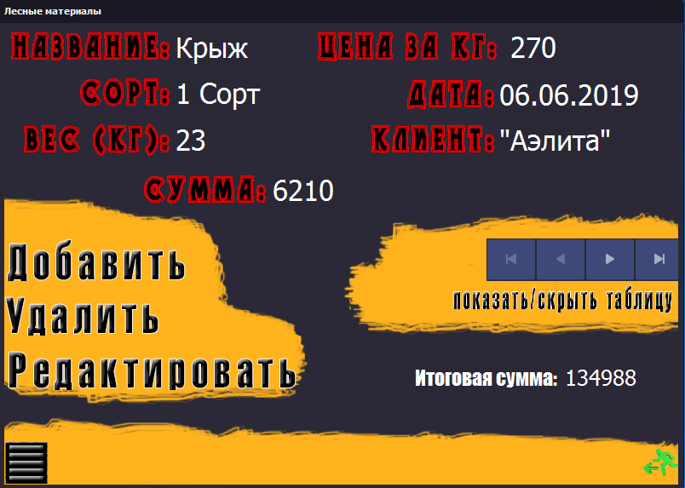
Рисунок 18 – Форма «Лесные материалы»
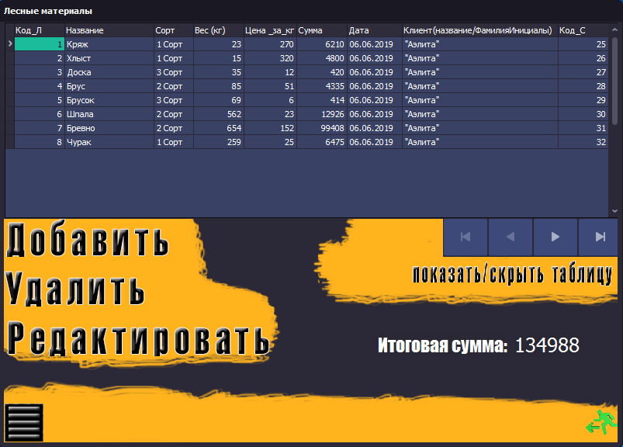
Рисунок 19 – Форма «Лесные материалы» с таблицей
Свойства формы «Лесные материалы» описаны на таблице 18.
Таблица 18 – Свойства формы «Лесные материалы»
Компонент | Свойство | Значение
TForm | BorderIcons | []
 | BorderStyle | bsSingle
 | Caption | Лесные материалы
 | Height | 613
 | Icon | 
 | Name | FLM
 | Position | poDesktopCenter
 | Width | 642
DBGrid1 | DataSourse | FDm.DSLM
DBNavigator1 | Cursor | crHandPoint
 | DataSourse | FDm.DSLM
 | VisibleButton | [nbFirst,nbPrior,nbNext,nbLast]
DBText1 | DataSourse | FDm.DSLM
 | DataField | 1
 | Font(Color) | clBtnFace
 | Font(Height) | 40
DBText2 | DataSourse | FDm.DSLM
 | DataField | Вес (кг)
 | Font(Color) | clBtnFace
 | Font(Height) | 40
DBText3 | DataSourse | FDm.DSLM
 | DataField | Цена _за_кг
 | Font(Color) | clBtnFace
 | Font(Height) | 40
DBText4 | DataSourse | FDm.DSLM
 | DataField | Сорт
 | Font(Color) | clBtnFace
 | Font(Height) | 40
DBText5 | DataSourse | FDm.DSLM
 | DataField | Клиент(название/ФамилияИнициалы)
 | Font(Color) | clBtnFace
 | Font(Height) | 40
DBText6 | DataSourse | FDm.DSLM
 | DataField | Дата
 | Font(Color) | clBtnFace
 | Font(Height) | 40
DBText7 | DataSourse | FDm.DSLM
 | DataField | Сумма
 | Font(Color) | clBtnFace
 | Font(Height) | 40
DBText8 | DataSourse | FDm.DataSource5
 | DataField | Expr1000
 | Font(Height) | 30
Image1 | Cursor | crHandPoint
 | Name | GM
 | Picture | 
Image2 | Cursor | crHandPoint
 | Name | Knopka1
 | Picture | 
Image3 | Cursor | crHandPoint
 | Name | Knopka2
 | Picture | 
 | Stretch | true
Image4 | Cursor | crHandPoint
 | Name | Knopka3
 | Picture | 
Image5 | Cursor | crHandPoint
 | Name | Knopka4
 | Picture | 
Image6 | Cursor | crHandPoint
 | Name | exit
 | Picture | 
 | Stretch | true
Image7 | Name | GMA
 | Picture | 
 | Visible | false
Image8 | Name | GMB
 | Picture | 
 | Visible | false
Image9 | Name | Knopka1a
 | Picture | 
 | Visible | false
Image10 | Name | Knopka1b
 | Picture | 
 | Visible | false
Image11 | Name | Knopka2a
 | Picture | 
 | Visible | false
Image12 | Name | Knopka2b
 | Picture | 
 | Visible | false
Image13 | Name | Knopka3a
 | Picture | 
 | Visible | false
Image14 | Name | Knopka3b
 | Picture | 
 | Visible | false
Image15 | Name | Knopka4a
 | Picture | 
 | Visible | false
Image16 | Name | Knopka4b
 | Picture | 
 | Visible | false
Image17 | Name | exita
 | Picture | 
 | Visible | false
Image18 | Name | exitb
 | Picture | 
 | Visible | false
Image19 | Align | alClient
 | Name | fon
 | Picture | 
Image20 | Picture | 
Image21 | Picture | 
Image22 | Picture | 
Image23 | Picture | 
Image24 | Picture | 
Image25 | Picture | 
Image26 | Picture | 
Label1 | Caption | Итоговая сумма
 | Font(Height) | 30
 | Font(Name) | Impact
Программный код формы «FLS» представлен в приложении 8.
Задача формы «Санитарно техническое оборудование» показать пользователю информацию о «Санитарно техническом оборудование», которыми торгует предприятие, смотреть рисунок 20,21.
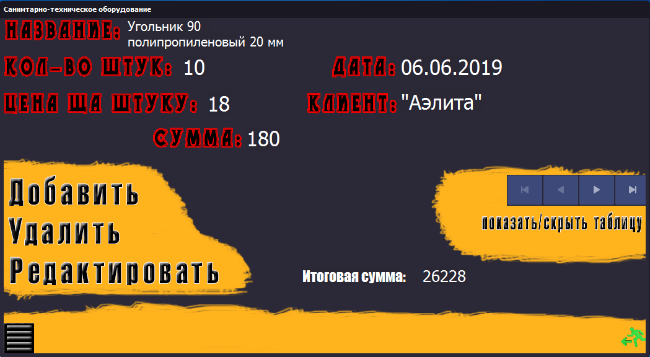
Рисунок 20 – Форма «Санитарно техническое оборудование»
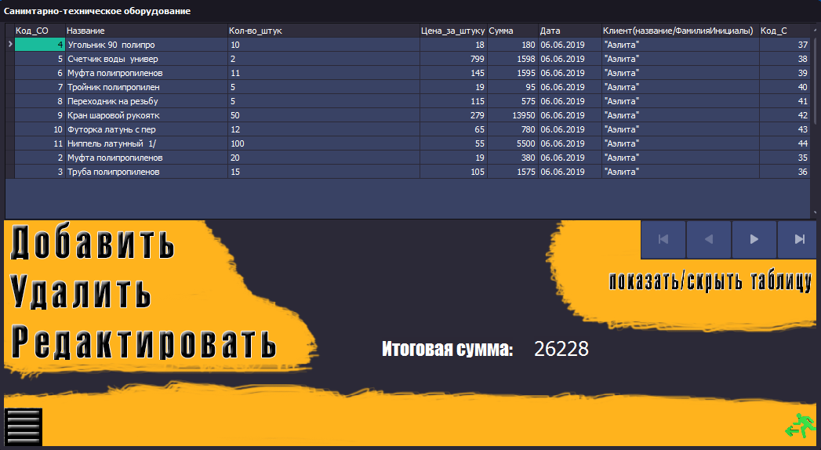
Рисунок 21 – Форма «Санитарно техническое оборудование» с таблицей
Свойства формы «Санитарно техническое оборудование» описаны на таблице 19.
Таблица 19 – Свойства формы «Санитарно техническое оборудование»
Компонент | Свойство | Значение
TForm | BorderIcons | []
 | BorderStyle | bsSingle
 | Caption | Санитарно техническое оборудование
 | Height | 569
 | Icon | 
 | Name | FSTO
 | Position | poDesktopCenter
 | Width | 1050
DBGrid1 | DataSourse | FDm.DSSTO
DBNavigator1 | Cursor | crHandPoint
 | DataSourse | FDm.DSSTO
 | VisibleButton | [nbFirst,nbPrior,nbNext,nbLast]
DBText1 | DataSourse | FDm.DSSTO
 | DataField | 1
 | Font(Color) | clBtnFace
 | Font(Height) | 40
DBText2 | DataSourse | FDm.DSSTO
 | DataField | Кол-во_штук
 | Font(Color) | clBtnFace
 | Font(Height) | 40
DBText3 | DataSourse | FDm.DSSTO
 | DataField | Цена_за_штуку
 | Font(Color) | clBtnFace
 | Font(Height) | 40
DBText4 | DataSourse | FDm.DSSTO
 | DataField | Дата
 | Font(Color) | clBtnFace
 | Font(Height) | 40
DBText5 | DataSourse | FDm.DSSTO
 | DataField | Клиент(название/ФамилияИнициалы)
 | Font(Color) | clBtnFace
 | Font(Height) | 40
DBText6 | DataSourse | FDm.DSSTO
 | DataField | Сумма
 | Font(Color) | clBtnFace
 | Font(Height) | 40
DBText7 | DataSourse | FDm.DataSource6
 | DataField | Expr1000
 | Font(Height) | 30
Image1 | Cursor | crHandPoint
 | Name | K5
 | Picture | 
Image2 | Cursor | crHandPoint
 | Name | K1
 | Picture | 
Image3 | Cursor | crHandPoint
 | Name | K4
 | Picture | 
 | Stretch | true
Image4 | Cursor | crHandPoint
 | Name | K2
 | Picture | 
Image5 | Cursor | crHandPoint
 | Name | K3
 | Picture | 
Image6 | Cursor | crHandPoint
 | Name | K6
 | Picture | 
 | Stretch | true
Image7 | Name | K5a
 | Picture | 
 | Visible | false
Image8 | Name | K5b
 | Picture | 
 | Visible | false
Image9 | Name | K1a
 | Picture | 
 | Visible | false
Image10 | Name | K1b
 | Picture | 
 | Visible | false
Image11 | Name | K4a
 | Picture | 
 | Visible | false
Image12 | Name | K4b
 | Picture | 
 | Visible | false
Image13 | Name | K2a
 | Picture | 
 | Visible | false
Image14 | Name | K2b
 | Picture | 
 | Visible | false
Image15 | Name | K3a
 | Picture | 
 | Visible | false
Image16 | Name | K3b
 | Picture | 
 | Visible | false
Image17 | Name | k6a
 | Picture | 
 | Visible | false
Image18 | Name | K6b
 | Picture | 
 | Visible | false
Image19 | Align | alClient
 | Name | fon
 | Picture | 
Image20 | Picture | 
Image21 | Picture | 
Image22 | Picture | 
Image23 | Picture | 
Image24 | Picture | 
Image25 | Picture | 
Label1 | Caption | Итоговая сумма
 | Font(Height) | 30
 | Font(Name) | Impact
Программный код формы «FSTO» представлен в приложении 9.
Задача формы «Строительные растворы» показать пользователю информацию о Строительных растворах, которыми торгует предприятие, смотреть рисунок 22,23.
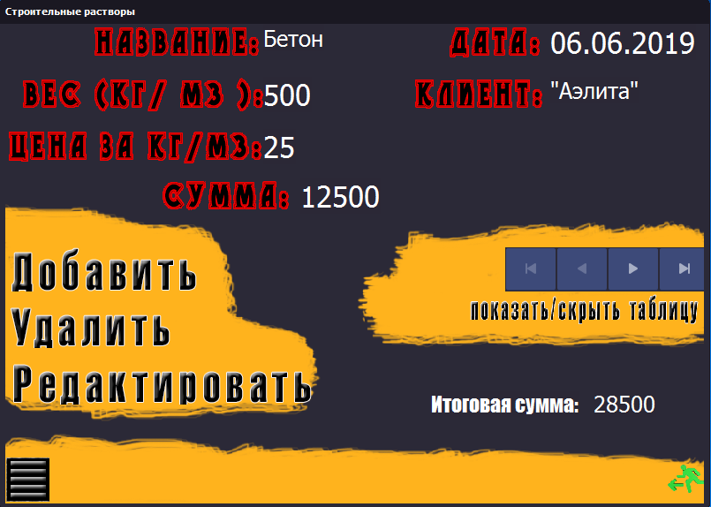
Рисунок 22 – Форма «Строительные растворы»
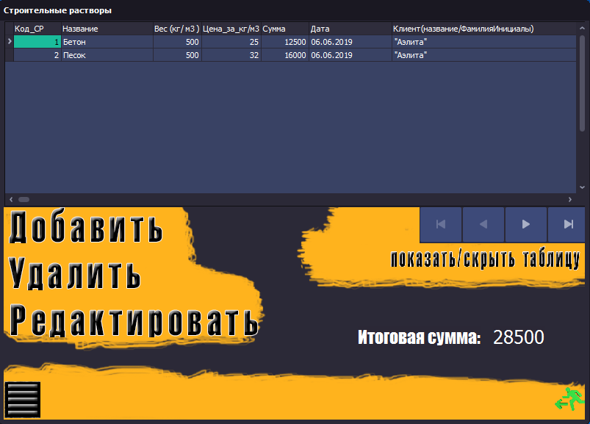
Рисунок 23 – Форма «Строительные растворы» с таблицей
Свойства формы «Строительные растворы» описаны на таблице 20.
Таблица 20 – Свойства формы «Строительные растворы»
Компонент | Свойство | Значение
TForm | BorderIcons | []
 | BorderStyle | bsSingle
 | Caption | Строительные растворы
 | Height | 572
 | Icon | 
 | Name | FSК
 | Position | poDesktopCenter
 | Width | 658
DBGrid1 | DataSourse | FDm.DSSR
DBNavigator1 | Cursor | crHandPoint
 | DataSourse | FDm.DSSR
 | VisibleButton | [nbFirst,nbPrior,nbNext,nbLast]
DBText1 | DataSourse | FDm.DSSR
 | DataField | 1
 | Font(Color) | clBtnFace
 | Font(Height) | 40
DBText2 | DataSourse | FDm.DSSR
 | DataField | Вес (кг/ м3 )
 | Font(Color) | clBtnFace
 | Font(Height) | 40
DBText3 | DataSourse | FDm.DSSR
 | DataField | Цена_за_кг/м3
 | Font(Color) | clBtnFace
 | Font(Height) | 40
DBText4 | DataSourse | FDm.DSSR
 | DataField | Дата
 | Font(Color) | clBtnFace
 | Font(Height) | 40
DBText5 | DataSourse | FDm.DSSR
 | DataField | Клиент(название/ФамилияИнициалы)
 | Font(Color) | clBtnFace
 | Font(Height) | 40
DBText6 | DataSourse | FDm.DSSR
 | DataField | Сумма
 | Font(Color) | clBtnFace
 | Font(Height) | 40
DBText7 | DataSourse | FDm.DataSource7
 | DataField | Expr1000
 | Font(Height) | 30
Image1 | Cursor | crHandPoint
 | Name | K5
 | Picture | 
Image2 | Cursor | crHandPoint
 | Name | K1
 | Picture | 
Image3 | Cursor | crHandPoint
 | Name | K4
 | Picture | 
 | Stretch | true
Image4 | Cursor | crHandPoint
 | Name | K2
 | Picture | 
Image5 | Cursor | crHandPoint
 | Name | K3
 | Picture | 
Image6 | Cursor | crHandPoint
 | Name | K6
 | Picture | 
 | Stretch | true
Image7 | Name | K5a
 | Picture | 
 | Visible | false
Image8 | Name | K5b
 | Picture | 
 | Visible | false
Image9 | Name | K1a
 | Picture | 
 | Visible | false
Image10 | Name | K1b
 | Picture | 
 | Visible | false
Image11 | Name | K4a
 | Picture | 
 | Visible | false
Image12 | Name | K4b
 | Picture | 
 | Visible | false
Image13 | Name | K2a
 | Picture | 
 | Visible | false
Image14 | Name | K2b
 | Picture | 
 | Visible | false
Image15 | Name | K3a
 | Picture | 
 | Visible | false
Image16 | Name | K3b
 | Picture | 
 | Visible | false
Image17 | Name | k6a
 | Picture | 
 | Visible | false
Image18 | Name | K6b
 | Picture | 
 | Visible | false
Image19 | Align | alClient
 | Name | fon
 | Picture | 
Image20 | Picture | 
Image21 | Picture | 
Image22 | Picture | 
Image23 | Picture | 
Image24 | Picture | 
Image25 | Picture | 
Label1 | Caption | Итоговая сумма
 | Font(Height) | 30
 | Font(Name) | Impact
Программный код формы «FSR» представлен в приложении 10.
Задача формы «Главное меню» заключается в навигации по программе, смотреть рисунок 24.
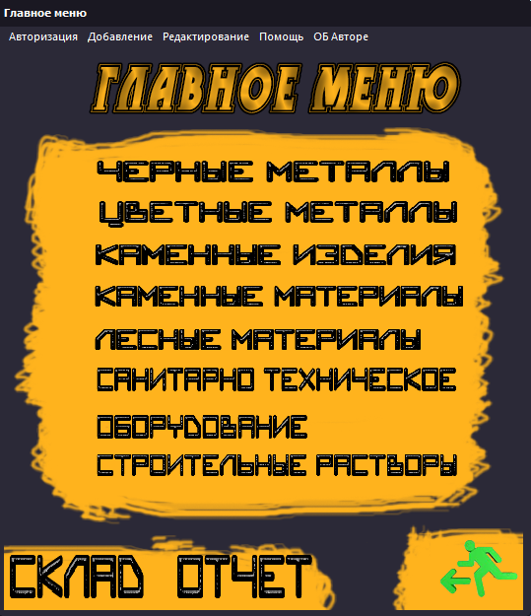
Рисунок 24 – Форма «Главное меню»
Свойства формы «Главное меню» показаны на таблице 21.
Таблица 21 – Свойств формы «Главное меню»
Компонент | Свойство | Значение
TForm | BorderIcons | []
 | BorderStyle | bsSingle
 | Caption | Главное меню
 | Height | 620
 | Icon | 
 | Name | FMain
 | Position | poDesktopCenter
 | Width | 543
Image1 | Cursor | crHandPoint
 | Picture | 
Image2 | Align | alClient
 | Picture | 
Image3 | Picture | 
 | Visible | false
Image4 | Picture | 
 | Visible | false
Image5 | Picture | 
Image6 | Cursor | crHandPoint
 | Picture | 
 | Name | Knopka1
 | Stretch | true
Image7 | Cursor | crHandPoint
 | Picture | 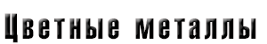
 | Name | Knopka2
 | Stretch | true
Image8 | Cursor | crHandPoint
 | Picture | 
 | Name | Knopka3
 | Stretch | true
Image9 | Cursor | crHandPoint
 | Picture | 
 | Name | Knopka4
 | Stretch | true
Image10 | Cursor | crHandPoint
 | Picture | 
 | Name | Knopka5
 | Stretch | true
Image11 | Cursor | crHandPoint
 | Picture | 
 | Name | Knopka6
 | Stretch | true
Image12 | Cursor | crHandPoint
 | Picture | 
 | Name | Knopka7
 | Stretch | true
Image13 | Name | Knopka1a
 | Picture | 
 | Visible | false
Image14 | Name | Knopka1b
 | Picture | 
 | Visible | false
Image15 | Name | Knopka2a
 | Picture | 
 | Visible | false
Image16 | Name | Knopka2b
 | Picture | 
 | Visible | false
Image17 | Name | Knopka3a
 | Picture | 
 | Visible | false
Image18 | Name | Knopka3b
 | Picture | 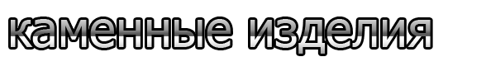
 | Visible | false
Image19 | Name | Knopka4a
 | Picture | 
 | Visible | false
Image20 | Name | Knopka4b
 | Picture | 
 | Visible | false
Image21 | Name | Knopka5a
 | Picture | 
 | Visible | false
Image22 | Name | Knopka5b
 | Picture | 
 | Visible | false
Image23 | Name | Knopka6a
 | Picture | 
 | Visible | false
Image24 | Name | Knopka6b
 | Picture | 
 | Visible | false
Image25 | Name | Knopka7a
 | Picture | 
 | Visible | false
Image26 | Name | Knopka7b
 | Picture | 
 | Visible | false
Image27 | Cursor | crHandPoint
 | Picture | 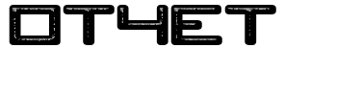
 | Name | O
 | Stretch | true
Image28 | Cursor | crHandPoint
 | Picture | 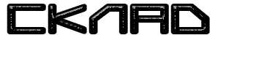
 | Name | S
 | Stretch | true
Image29 | Name | Oa
 | Picture | 
 | Visible | false
Image30 | Name | Ob
 | Picture | 
 | Visible | false
Image31 | Name | SA
 | Picture | 
 | Visible | false
Image32 | Name | sb
 | Picture | 
 | Visible | false
Программный код формы «FGM» представлен в приложении 11.
Задача формы «Отчет» заключается в предоставлении наглядной информации обо всех таблицах, так же ориентирование по ним с помощью поиска, смотреть рисунок 25.
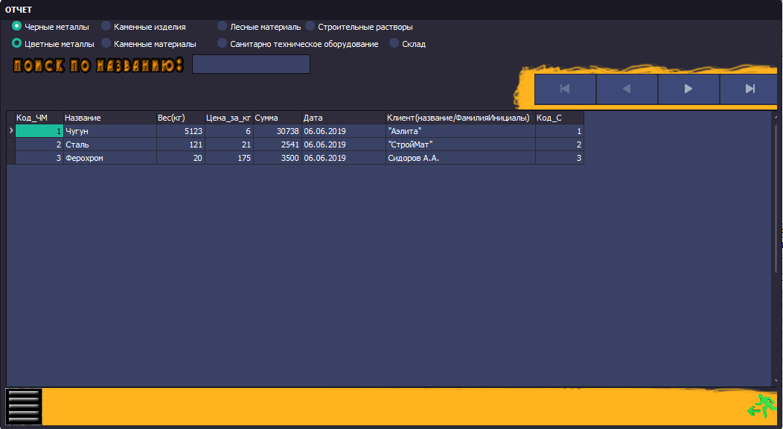
Рисунок 25 – Форма «Отчет»
Свойства формы «Отчет» представлены на таблице 22.
Таблица 22 – Свойства формы «Отчет»
Компонент | Свойство | Значение
TForm | BorderIcons | []
 | BorderStyle | bsSingle
 | Caption | ОТЧЕТ
 | Height | 582
 | Icon | 
 | Name | FO
 | Position | poDesktopCenter
 | Width | 1060
DBGrid1 | DataSourse | FDm.DSCHM
DBGrid2 | DataSourse | FDm.DSCVM
 | Visible | false
DBGrid3 | DataSourse | FDm.DSKI
 | Visible | false
DBGrid4 | DataSourse | FDm.DSKM
 | Visible | false
DBGrid5 | DataSourse | FDm.DSLM
 | Visible | false
DBGrid6 | DataSourse | FDm.DSSR
 | Visible | false
DBGrid7 | DataSourse | FDm.DSTO
 | Visible | false
DBGrid8 | DataSourse | FDm.DSS
 | Visible | false
DBNavigator1 | Cursor | crHandPoint
 | DataSourse | FDm.DSCHM
 | Visible | false
DBNavigator2 | Cursor | crHandPoint
 | DataSourse | FDm.DSCVM
 | Visible | false
DBNavigator3 | Cursor | crHandPoint
 | DataSourse | FDm.DSKI
 | Visible | false
DBNavigator4 | Cursor | crHandPoint
 | DataSourse | FDm.DSKM
 | Visible | false
DBNavigator5 | Cursor | crHandPoint
 | DataSourse | FDm.DSLM
 | Visible | false
DBNavigator6 | Cursor | crHandPoint
 | DataSourse | FDm.DSSR
 | Visible | false
DBNavigator7 | Cursor | crHandPoint
 | DataSourse | FDm.DSTO
 | Visible | false
DBNavigator8 | Cursor | crHandPoint
 | DataSourse | FDm.DSS
 | Visible | false
Edit1 | Cursor | crIBeam
Edit2 | Cursor | crIBeam
 | Visible | false
Edit3 | Cursor | crIBeam
 | Visible | false
Edit4 | Cursor | crIBeam
 | Visible | false
Edit5 | Cursor | crIBeam
 | Visible | false
Edit6 | Cursor | crIBeam
 | Visible | false
Edit7 | Cursor | crIBeam
 | Visible | false
Edit8 | Cursor | crIBeam
 | Visible | false
Edit9 | Cursor | crIBeam
 | Visible | false
RadioButton1 | Caption | Черные металлы
 | Cursor | crHandPoint
 | Checked | true
RadioButton2 | Caption | Цветные металлы
 | Cursor | crHandPoint
RadioButton3 | Caption | Каменные изделия
 | Cursor | crHandPoint
RadioButton4 | Caption | Каменные материалы
 | Cursor | crHandPoint
RadioButton5 | Caption | Лесные материалы
 | Cursor | crHandPoint
RadioButton6 | Caption | Строительные растворы
 | Cursor | crHandPoint
RadioButton7 | Caption | Санитарно техническое оборудование
 | Cursor | crHandPoint
RadioButton8 | Caption | Склад
 | Cursor | crHandPoint
Image3 | Picture
Image5 | Picture
 | visible | false
Image1 | Name | K1
 | Picture | 
Image2 | Name | K2
 | Picture | 
 | Stretch | true
Image4 | Name | K1a
 | Picture | 
 | visible | false
Image6 | Name | K1b
 | Picture | 
 | visible | false
Image7 | Name | K2a
 | Picture | 
 | visible | false
Image8 | Name | K2b
 | Picture | 
 | visible | false
Image9 | Name | fon
 | Picture | 
Программный код формы «FO» представлен в приложении 12.
Форма «Регистрации администратора» нужна для добавления пользователя с ролью администратора, смотреть рисунок 26.
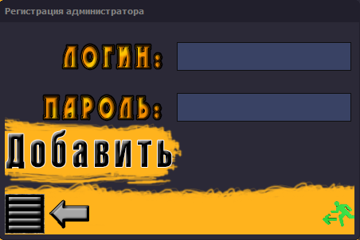
Рисунок 26 – Форма «Регистрация администратора»
Свойства формы «Регистрация администратора» представлены на таблице 23.
Таблица 23 – Свойства формы «Регистрация администратора»
Компонент | Свойство | Значение
TForm | BorderIcons | []
 | BorderStyle | bsSingle
 | Caption | Регистрация администратора
 | Height | 295
 | Icon | 
 | Name | FRA
 | Position | poDesktopCenter
 | Width | 453
Edit1 | Cursor | crIBeam
 | Font(Height) | 30
Edit2 | Cursor | crIBeam
 | Font(Height) | 30
Image1 | Align | AlClient
 | Picture | 
Image2 | Picture | 
Image3 | Picture | 
Image4 | Picture | 
 | Cursor | crHandPoint
 | Name | K1
Image5 | Picture | 
 | Cursor | crHandPoint
 | Name | K2
Image6 | Picture | 
 | Cursor | crHandPoint
 | Name | K3
Image7 | Picture | 
 | Cursor | crHandPoint
 | Name | K4
 | Stretch | true
Image8 | Picture | 
 | Name | K1a
 | Visible | false
Image9 | Picture | 
 | Name | K1b
 | Visible | false
Image10 | Picture | 
 | Name | K2a
 | Visible | false
Image11 | Picture | 
 | Name | K2b
 | Visible | false
Image12 | Picture | 
 | Name | K3a
 | Visible | false
Image13 | Picture | 
 | Name | K3b
 | Visible | false
Image14 | Picture | 
 | Name | K4a
 | Visible | false
Image15 | Picture | 
 | Name | K4b
 | Visible | false
Программный код формы «FRA» представлен в приложении 13.
Форма «Регистрации пользователя» нужна для добавления пользователя с ролью администратора, смотреть рисунок 27.
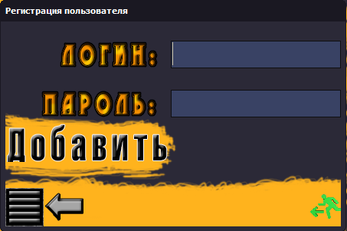
Рисунок 27 – Форма «Регистрации пользователя»
Свойства формы «Регистрации пользователя» представлены на таблице 24.
Таблица 24 – Свойства формы «Регистрации пользователя»
Компонент | Свойство | Значение
TForm | BorderIcons | []
 | BorderStyle | bsSingle
 | Caption | Регистрации пользователя
 | Height | 295
 | Icon | 
 | Name | FRP
 | Position | poDesktopCenter
 | Width | 453
Edit1 | Cursor | crIBeam
 | Font(Height) | 30
Edit2 | Cursor | crIBeam
 | Font(Height) | 30
Image1 | Align | AlClient
 | Picture | 
Image2 | Picture | 
Image3 | Picture | 
Image4 | Picture | 
 | Cursor | crHandPoint
 | Name | K1
Image5 | Picture | 
 | Cursor | crHandPoint
 | Name | K2
Image6 | Picture | 
 | Cursor | crHandPoint
 | Name | K3
Image7 | Picture | 
 | Cursor | crHandPoint
 | Name | K4
 | Stretch | true
Image8 | Picture | 
 | Name | K1a
 | Visible | false
Image9 | Picture | 
 | Name | K1b
 | Visible | false
Image10 | Picture | 
 | Name | K2a
 | Visible | false
Image11 | Picture | 
 | Name | K2b
 | Visible | false
Image12 | Picture | 
 | Name | K3a
 | Visible | false
Image13 | Picture | 
 | Name | K3b
 | Visible | false
Image14 | Picture | 
 | Name | K4a
 | Visible | false
Image15 | Picture | 
 | Name | K4b
 | Visible | false
Программный код формы «FRP» представлен в приложении 14.
Форма выбора регистрируемого нужна для перехода на формы «Регистрация пользователя» или «Регистрация администратора», смотреть рисунок 28.
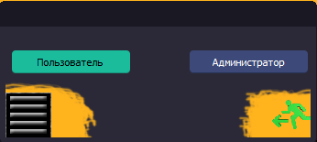
Рисунок 28 – Форма выбора регистрируемого
Свойства формы выбора регистрируемого представлены на таблице 25.
Таблица 25 – Свойства формы выбора регистрируемого
Компонент | Свойство | Значение
TForm | BorderIcons | []
 | BorderStyle | bsSingle
 | Caption
 | Height | 149
 | Icon | 
 | Name | FV
 | Position | poDesktopCenter
 | Width | 347
Button1 | Caption | Пользователь
 | Cursor | crHandPoint
Button1 | Caption | Администратор
 | Cursor | crHandPoint
Image1 | Align | alClient
 | Picture | 
Image2 | Picture | 
 | Cursor | crHandPoint
 | Name | K1
 | Stretch | true
Image3 | Picture | 
 | Cursor | crHandPoint
 | Name | K2
Image4 | Picture | 
 | Name | K1a
 | Visible | false
Image5 | Picture | 
 | Name | K1b
 | Visible | false
Image6 | Picture | 
 | Name | K2a
 | Visible | false
Image7 | Picture | 
 | Name | K2b
 | Visible | false
Программный код формы «FV» представлен в приложении 15.
Форма «Склад» нужна для просмотра информации обо всех материалах на складе предприятия, смотреть рисунок 29.
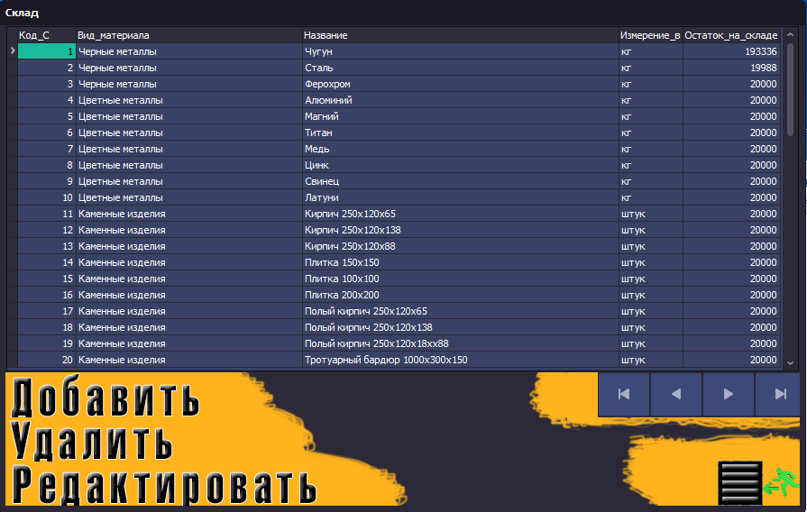
Рисунок 29 – Форма «Склад»
Свойства формы «Склад» представлены на таблице 25.
Таблица 25 – Свойства формы «Склад»
Компонент | Свойство | Значение
TForm | BorderIcons | []
 | BorderStyle | bsSingle
 | Caption | Склад
 | Height | 563
 | Icon | 
 | Name | FS
 | Position | poDesktopCenter
 | Width | 895
DBGrid1 | DataSourse | FDm.DSS
DBNavigator1 | Cursor | crHandPoint
 | DataSourse | FDm.DSS
 | VisibleButton | [nbFirst,nbPrior,nbNext,nbLast]
Image1 | Cursor | crHandPoint
 | Name | GM
 | Picture | 
Image2 | Cursor | crHandPoint
 | Name | K1
 | Picture | 
Image3 | Cursor | crHandPoint
 | Name | K2
 | Picture | 
Image4 | Cursor | crHandPoint
 | Name | K3
 | Picture | 
Image5 | Cursor | crHandPoint
 | Name | vihod
 | Picture | 
 | Stretch | true
Image6 | Name | GMA
 | Picture | 
 | Visible | false
Image7 | Name | GMB
 | Picture | 
 | Visible | false
Image8 | Name | K1a
 | Picture | 
 | Visible | false
Image9 | Name | K1b
 | Picture | 
 | Visible | false
Image10 | Name | K2a
 | Picture | 
 | Visible | false
Image11 | Name | K2b
 | Picture | 
 | Visible | false
Image12 | Name | K3a
 | Picture | 
 | Visible | false
Image13 | Name | K3b
 | Picture | 
 | Visible | false
Image14 | Name | vihoda
 | Picture | 
 | Visible | false
Image15 | Name | vihodb
 | Picture | 
 | Visible | false
Image16 | Align | alClient
 | Name | fon
 | Picture | 
Программный код формы «FS» представлен в приложении 16.
Форма «Редактирование или добавление черные металлы» нужна для добавления и редактирования записей в таблице «Черные металлы», смотреть рисунок 29,30.
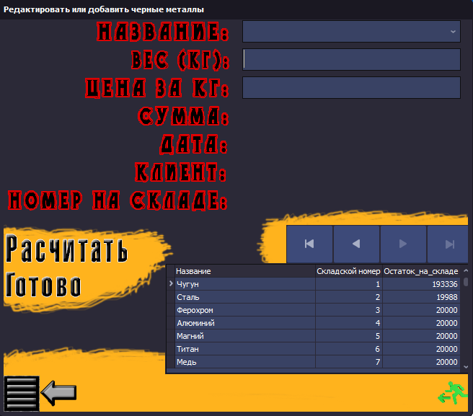
Рисунок 29 – Форма «Редактирование или добавление черные металлы»
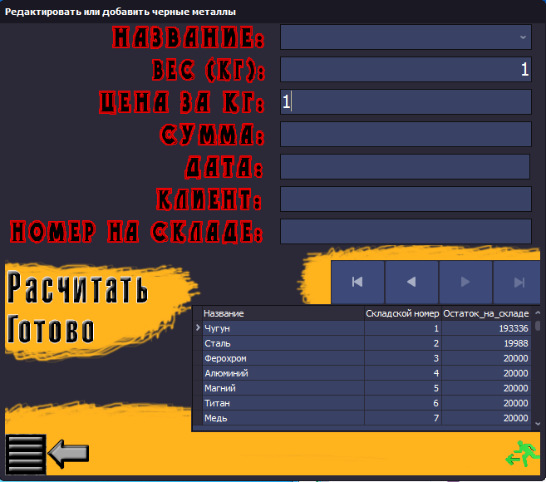
Рисунок 30 – Форма «Редактирование или добавление черные металлы» с развернутыми полями

Свойства формы «Редактирование или добавление черные металлы» представлены на таблице 26.
Таблица 26 – Свойства формы «Редактирование или добавление черные металлы»
Компонент | Свойство | Значение
TForm | BorderIcons | []
 | BorderStyle | bsSingle
 | Caption | Редактирование или добавление черные металлы
 | Height | 572
 | Icon | 
 | Name | FDCHM
 | Position | poDesktopCenter
 | Width | 658
DBLookupComboBox1 | Cursor | crHandPoint
 | DataSourse | FDm.DSCHM
 | DataField | 1
 | Font(Height) | 25
 | ListField | Название
DBEdit2 | Cursor | crIBeam
 | DataSourse | FDm.DSCHM
 | DataField | Вес(кг)
 | Font(Height) | 25
DBEdit3 | Cursor | crIBeam
 | DataSourse | FDm.DSCHM
 | DataField | Цена_за_кг
 | Font(Height) | 25
DBEdit4 | Cursor | crIBeam
 | DataSourse | FDm.DSCHM
 | DataField | Сумма
 | Font(Height) | 25
DBEdit5 | Cursor | crIBeam
 | DataSourse | FDm.DSCHM
 | DataField | Дата
 | Font(Height) | 25
 | Visible | false
DBEdit6 | Cursor | crIBeam
 | DataSourse | FDm.DSCHM
 | DataField | Клиент(название/ФамилияИнициалы)
 | Font(Height) | 25
 | Visible | false
DBEdit7 | Cursor | crIBeam
 | DataSourse | FDm.DSCHM
 | DataField | Код_С
 | Font(Height) | 25
 | Visible | false
DBEdit8 | DataSourse | FDm.DSS
 | DataField | Остаток_на_складе
 | Visible | false
DBNavigator1 | Cursor | crHandPoint
 | DataSourse | FDm.DSCHM
 | VisibleButton | [nbFirst,nbPrior,nbNext,nbLast]
DBGrid1 | DataSourse | FDm.DSS
Image1 | Cursor | crHandPoint
 | Name | K1
 | Picture | 
 | Stretch | true
Image2 | Cursor | crHandPoint
 | Name | K2
 | Picture | 
 | Stretch | true
Image3 | Cursor | crHandPoint
 | Name | GM
 | Picture | 
Image4 | Cursor | crHandPoint
 | Name | nazad
 | Picture | 
Image5 | Cursor | crHandPoint
 | Name | vihod
 | Picture | 
 | Stretch | true
Image6 | Name | K1a
 | Picture | 
 | Visible | False
Image7 | Name | K1b
 | Picture | 
 | Visible | false
Image8 | Name | K2a
 | Picture | 
 | Visible | False
Image9 | Name | K2b
 | Picture | 
 | Visible | false
Image10 | Name | GMA
 | Picture | 
 | Visible | false
Image11 | Name | GMB
 | Picture | 
 | Visible | false
Image12 | Name | nazada
 | Picture | 
 | Visible | false
Image13 | Name | nazadb
 | Picture | 
 | Visible | false
Image14 | Name | vihoda
 | Picture | 
 | Visible | false
Image15 | Name | vihodb
 | Picture | 
 | Visible | false
Image16 | Picture | 
 | Stretch | true
Image17 | Picture | 
 | Stretch | true
Image18 | Picture | 
 | Stretch | true
Image19 | Picture | 
 | Stretch | true
Image20 | Picture | 
 | Stretch | true
Image21 | Picture | 
 | Stretch | true
Image22 | Picture | 
 | Stretch | true
Image23 | Picture | 
Программный код формы «FDCHM» представлен в приложении 17.
Форма «Редактирование или добавление цветные металлы» нужна для добавления и редактирования записей в таблице «Цветные металлы», смотреть рисунок 31,32.
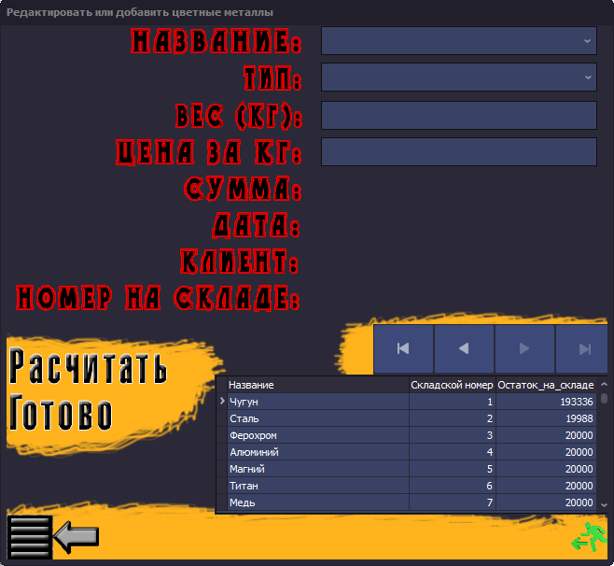
Рисунок 31 – Форма «Редактирование или добавление цветные металлы»
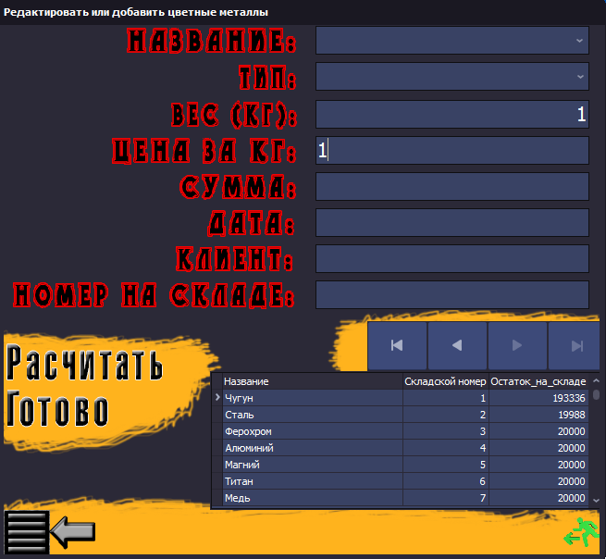
Рисунок 32 – Форма «Редактирование или добавление цветные металлы» с развернутыми полями

Свойства формы «Редактирование или добавление цветные металлы» представлены на таблице 26.
Таблица 26 – Свойства формы «Редактирование или добавление цветные металлы»
Компонент | Свойство | Значение
TForm | BorderIcons | []
 | BorderStyle | bsSingle
 | Caption | Редактирование или добавление цветные металлы
 | Height | 600
 | Icon | 
 | Name | FDCHM
 | Position | poDesktopCenter
 | Width | 658
DBLookupComboBox1 | Cursor | crHandPoint
 | DataSourse | FDm.DSCVM
 | DataField | Название
 | Font(Height) | 25
 | ListField | Название
 | ListSourse | FDm.DSS
DBComboBox1 | Cursor | crHandPoint
 | DataSourse | FDm.DSCVM
 | DataField | Тип
 | Font(Height) | 25
 | Items | Тяжелые металлы  Легкие металлы
DBEdit2 | Cursor | crIBeam
 | DataSourse | FDm.DSCHM
 | DataField | Вес(кг)
 | Font(Height) | 25
DBEdit3 | Cursor | crIBeam
 | DataSourse | FDm.DSCVM
 | DataField | Цена_за_кг
 | Font(Height) | 25
DBEdit4 | Cursor | crIBeam
 | DataSourse | FDm.DSCVM
 | DataField | Сумма
 | Font(Height) | 25
DBEdit5 | Cursor | crIBeam
 | DataSourse | FDm.DSCVM
 | DataField | Дата
 | Font(Height) | 25
 | Visible | false
DBEdit6 | Cursor | crIBeam
 | DataSourse | FDm.DSCVM
 | DataField | Клиент(название/ФамилияИнициалы)
 | Font(Height) | 25
 | Visible | false
DBEdit7 | Cursor | crIBeam
 | DataSourse | FDm.DSCVM
 | DataField | Код_С
 | Font(Height) | 25
 | Visible | false
DBEdit8 | DataSourse | FDm.DSCVM
 | DataField | Остаток_на_складе
 | Visible | false
DBNavigator1 | Cursor | crHandPoint
 | DataSourse | FDm.DSCVM
 | VisibleButton | [nbFirst,nbPrior,nbNext,nbLast]
DBGrid1 | DataSourse | FDm.DSS
Image1 | Cursor | crHandPoint
 | Name | K1
 | Picture | 
 | Stretch | true
Image2 | Cursor | crHandPoint
 | Name | K2
 | Picture | 
 | Stretch | true
Image3 | Cursor | crHandPoint
 | Name | GM
 | Picture | 
Image4 | Cursor | crHandPoint
 | Name | nazad
 | Picture | 
Image5 | Cursor | crHandPoint
 | Name | vihod
 | Picture | 
 | Stretch | true
Image6 | Name | K1a
 | Picture | 
 | Visible | False
Image7 | Name | K1b
 | Picture | 
 | Visible | false
Image8 | Name | K2a
 | Picture | 
 | Visible | False
Image9 | Name | K2b
 | Picture | 
 | Visible | false
Image10 | Name | GMA
 | Picture | 
 | Visible | false
Image11 | Name | GMB
 | Picture | 
 | Visible | false
Image12 | Name | nazada
 | Picture | 
 | Visible | false
Image13 | Name | nazadb
 | Picture | 
 | Visible | false
Image14 | Name | vihoda
 | Picture | 
 | Visible | false
Image15 | Name | vihodb
 | Picture | 
 | Visible | false
Image16 | Picture | 
 | Stretch | true
 | Name | n
Image17 | Picture | 
 | Stretch | true
 | Name | v
Image18 | Picture | 
 | Stretch | true
 | Name | c
Image19 | Picture | 
 | Stretch | true
 | Name | s
Image20 | Picture | 
 | Stretch | true
 | Name | d
Image21 | Picture | 
 | Stretch | true
 | Name | k
Image22 | Picture | 
 | Stretch | true
 | Name | no
Image23 | Picture | 
Программный код формы «FDCM» представлен в приложении 18.
Форма «Редактировать или добавить каменные изделия» нужна для добавления и редактирования записей в таблице «Каменные изделия», смотреть рисунок 33,34.
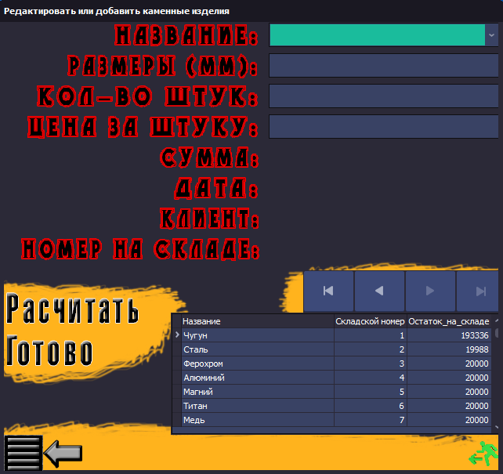
Рисунок 33 – Форма «Редактировать или добавить каменные изделия»
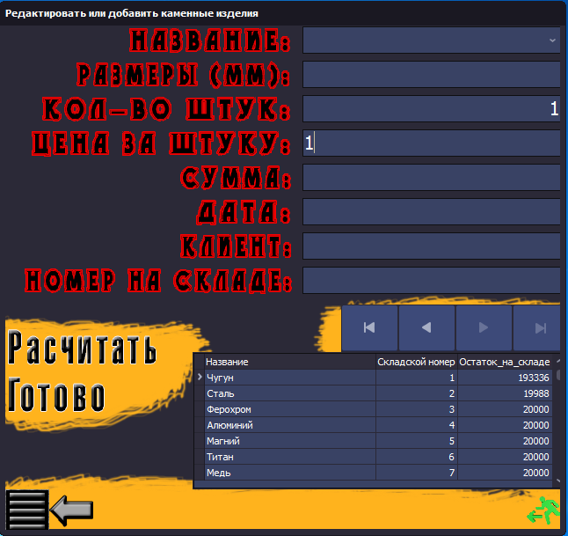
Рисунок 34 – Форма «Редактировать или добавить каменные изделия» с развернутыми полями

Свойства формы «Редактировать или добавить каменные изделия» представлены на таблице 27.
Таблица 27 – Свойства формы «Редактировать или добавить каменные изделия»
Компонент | Свойство | Значение
TForm | BorderIcons | []
 | BorderStyle | bsSingle
 | Caption | Редактировать или добавить каменные изделия
 | Height | 601
 | Icon | 
 | Name | FDKI
 | Position | poDesktopCenter
 | Width | 645
DBLookupComboBox1 | Cursor | crHandPoint
 | DataSourse | FDm.DSKI
 | DataField | Название
 | Font(Height) | 25
 | ListField | Код_С
 | ListSourse | FDm.DSS
DBEdit2 | Cursor | crIBeam
 | DataSourse | FDm.DSKI
 | DataField | Размеры (мм)
 | Font(Height) | 25
DBEdit3 | Cursor | crIBeam
 | DataSourse | FDm.DSKI
 | DataField | Кол-во_штук
 | Font(Height) | 25
DBEdit4 | Cursor | crIBeam
 | DataSourse | FDm.DSKI
 | DataField | Цена_за_штуку
 | Font(Height) | 25
DBEdit5 | Cursor | crIBeam
 | DataSourse | FDm.DSKI
 | DataField | Сумма
 | Font(Height) | 25
 | Visible | false
DBEdit6 | Cursor | crIBeam
 | DataSourse | FDm.DSKI
 | DataField | Дата
 | Font(Height) | 25
 | Visible | false
DBEdit7 | Cursor | crIBeam
 | DataSourse | FDm.DSKI
 | DataField | Клиент(название/ФамилияИнициалы)
 | Font(Height) | 25
 | Visible | false
DBEdit8 | Cursor | crIBeam
 | DataSourse | FDm.DSKI
 | DataField | Код_С
 | Font(Height) | 25
 | Visible | false
DBEdit9 | DataSourse | FDm.DSS
 | DataField | Остаток_на_складе
 | Visible | false
DBNavigator1 | Cursor | crHandPoint
 | DataSourse | FDm.DSKI
 | VisibleButton | [nbFirst,nbPrior,nbNext,nbLast]
DBGrid1 | DataSourse | FDm.DSS
Image1 | Cursor | crHandPoint
 | Name | K1
 | Picture | 
 | Stretch | true
Image2 | Cursor | crHandPoint
 | Name | K2
 | Picture | 
 | Stretch | true
Image3 | Cursor | crHandPoint
 | Name | GM
 | Picture | 
Image4 | Cursor | crHandPoint
 | Name | nazad
 | Picture | 
Image5 | Cursor | crHandPoint
 | Name | vihod
 | Picture | 
 | Stretch | true
Image6 | Name | K1a
 | Picture | 
 | Visible | False
Image7 | Name | K1b
 | Picture | 
 | Visible | false
Image8 | Name | K2a
 | Picture | 
 | Visible | False
Image9 | Name | K2b
 | Picture | 
 | Visible | false
Image10 | Name | GMA
 | Picture | 
 | Visible | false
Image11 | Name | GMB
 | Picture | 
 | Visible | false
Image12 | Name | nazada
 | Picture | 
 | Visible | false
Image13 | Name | nazadb
 | Picture | 
 | Visible | false
Image14 | Name | vihoda
 | Picture | 
 | Visible | false
Image15 | Name | vihodb
 | Picture | 
 | Visible | false
Image16 | Picture | 
 | Stretch | true
 | Name | N
Image17 | Picture | 
 | Stretch | true
 | Name | R
Image18 | Picture | 
 | Stretch | true
 | Name | Ko
Image19 | Picture | 
 | Stretch | true
 | Name | C
Image20 | Picture | 
 | Stretch | true
 | Name | S
Image21 | Picture | 
 | Stretch | true
 | Name | D
Image22 | Picture | 
 | Stretch | true
 | Name | K
Image23 | Picture | 
 | Stretch | true
 | Name | no
Image24 | picture | fon
 | Name | 
Программный код формы «FDKI» представлен в приложении 19.
Форма «Редактировать или добавить каменные материалы» нужна для добавления и редактирования записей в таблице «Каменные материалы», смотреть рисунок 35,36.
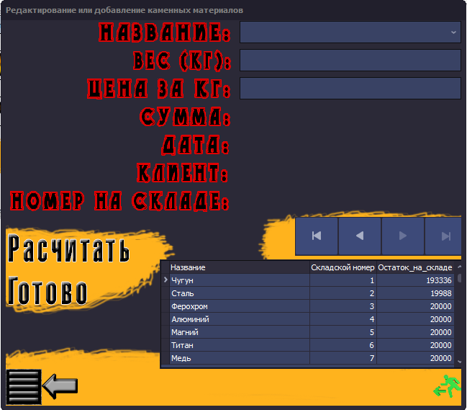
Рисунок 35 – Форма «Редактировать или добавить каменные материалы»
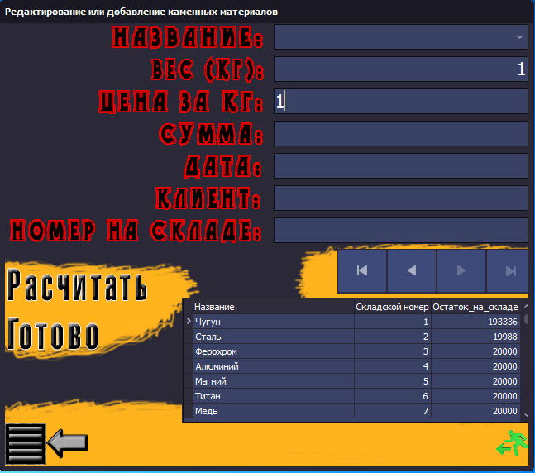
Рисунок 36 – Форма «Редактировать или добавить каменные материалы» с развернутыми полями
Свойства формы «Редактировать или добавить каменные материалы» представлены на таблице 28.
Таблица 28 – Свойства формы «Редактировать или добавить каменные материалы»
Компонент | Свойство | Значение
TForm | BorderIcons | []
 | BorderStyle | bsSingle
 | Caption | Редактировать или добавить каменные материалы
 | Height | 563
 | Icon | 
 | Name | FDKM
 | Position | poDesktopCenter
 | Width | 647
DBLookupComboBox1 | Cursor | crHandPoint
 | DataSourse | FDm.DSKM
 | DataField | Название
 | Font(Height) | 25
 | ListField | Код_С
 | ListSourse | FDm.DSS
DBEdit2 | Cursor | crIBeam
 | DataSourse | FDm.DSKM
 | DataField | Вес (КГ)
 | Font(Height) | 25
DBEdit3 | Cursor | crIBeam
 | DataSourse | FDm.DSKM
 | DataField | Цена_за_кг
 | Font(Height) | 25
DBEdit4 | Cursor | crIBeam
 | DataSourse | FDm.DSKM
 | DataField | Сумма
 | Font(Height) | 25
 | Visible | false
DBEdit5 | Cursor | crIBeam
 | DataSourse | FDm.DSKM
 | DataField | Дата
 | Font(Height) | 25
 | Visible | false
DBEdit6 | Cursor | crIBeam
 | DataSourse | FDm.DSKM
 | DataField | Клиент(название/ФамилияИнициалы)
 | Font(Height) | 25
 | Visible | false
DBEdit7 | Cursor | crIBeam
 | DataSourse | FDm.DSKM
 | DataField | Код_С
 | Font(Height) | 25
 | Visible | false
DBEdit8 | DataSourse | FDm.DSS
 | DataField | Остаток_на_складе
 | Visible | false
DBNavigator1 | Cursor | crHandPoint
 | DataSourse | FDm.DSKM
 | VisibleButton | [nbFirst,nbPrior,nbNext,nbLast]
DBGrid1 | DataSourse | FDm.DSS
Image1 | Cursor | crHandPoint
 | Name | K1
 | Picture | 
 | Stretch | true
Image2 | Cursor | crHandPoint
 | Name | K2
 | Picture | 
 | Stretch | true
Image3 | Cursor | crHandPoint
 | Name | K3
 | Picture | 
Image4 | Cursor | crHandPoint
 | Name | K4
 | Picture | 
Image5 | Cursor | crHandPoint
 | Name | K5
 | Picture | 
 | Stretch | true
Image6 | Name | K1a
 | Picture | 
 | Visible | False
Image7 | Name | K1b
 | Picture | 
 | Visible | false
Image8 | Name | K2a
 | Picture | 
 | Visible | False
Image9 | Name | K2b
 | Picture | 
 | Visible | false
Image10 | Name | K3a
 | Picture | 
 | Visible | false
Image11 | Name | K3b
 | Picture | 
 | Visible | false
Image12 | Name | K4a
 | Picture | 
 | Visible | false
Image13 | Name | K4b
 | Picture | 
 | Visible | false
Image14 | Name | K5a
 | Picture | 
 | Visible | false
Image15 | Name | K5b
 | Picture | 
 | Visible | false
Image16 | Picture | 
 | Stretch | true
 | Name | n
Image17 | Picture | 
 | Stretch | true
 | Name | v
Image18 | Picture | 
 | Stretch | true
 | Name | c
Image19 | Picture | 
 | Stretch | true
 | Name | s
Image20 | Picture | 
 | Stretch | true
 | Name | d
Image21 | Picture | 
 | Stretch | true
 | Name | k
Image22 | Picture | 
 | Stretch | true
 | Name | no
Image23 | Picture | 
 | Name | fon
Программный код формы «FDKM» представлен в приложении 20.
Форма «Редактирование или добавление санитарно технического оборудования» нужна для добавления и редактирования записей в таблице «Санитарно технического оборудования», смотреть рисунок 39,40.
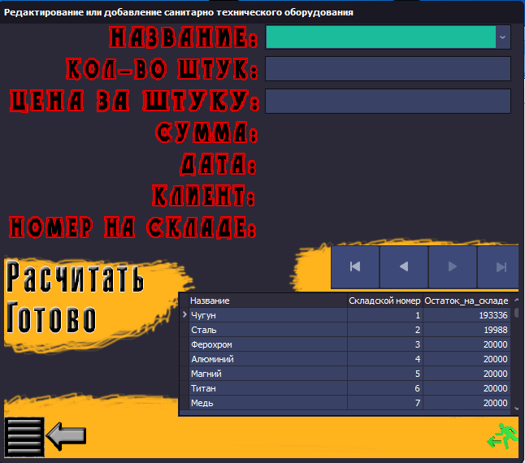
Рисунок 39 – Форма «Редактирование или добавление санитарно технического оборудования»
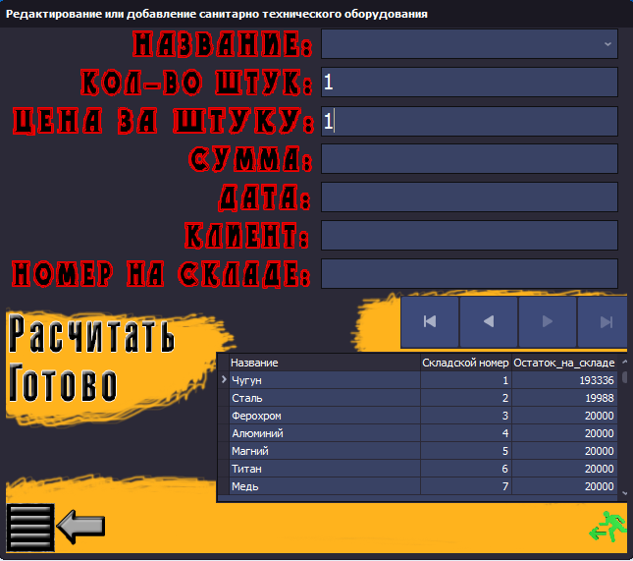
Рисунок 40 – Форма «Редактирование или добавление санитарно технического оборудования» с развернутыми полями

Свойства формы «Редактирование или добавление санитарно технического оборудования» представлены на таблице 30.
Таблица 30 – Свойства формы «Редактирование или добавление санитарно технического оборудования»
Компонент | Свойство | Значение
TForm | BorderIcons | []
 | BorderStyle | bsSingle
 | Caption | Редактирование или добавление санитарно технического оборудования
 | Height | 563
 | Icon | 
 | Name | FSTO
 | Position | poDesktopCenter
 | Width | 647
DBLookupComboBox1 | Cursor | crHandPoint
 | DataSourse | FDm.DSTO
 | DataField | Название
 | Font(Height) | 25
 | ListField | Код_С
 | ListSourse | FDm.DSS
DBEdit2 | Cursor | crIBeam
 | DataSourse | FDm.DSTO
 | DataField | Кол-во_штук
 | Font(Height) | 25
DBEdit3 | Cursor | crIBeam
 | DataSourse | FDm.DSTO
 | DataField | Цена_за_штуку
 | Font(Height) | 25
DBEdit4 | Cursor | crIBeam
 | DataSourse | FDm.DSTO
 | DataField | Сумма
 | Font(Height) | 25
 | Visible | false
DBEdit5 | Cursor | crIBeam
 | DataSourse | FDm.DSTO
 | DataField | Дата
 | Font(Height) | 25
 | Visible | false
DBEdit6 | Cursor | crIBeam
 | DataSourse | FDm.DSTO
 | DataField | Клиент(название/ФамилияИнициалы)
 | Font(Height) | 25
 | Visible | false
DBEdit7 | Cursor | crIBeam
 | DataSourse | FDm.DSTO
 | DataField | Код_С
 | Font(Height) | 25
 | Visible | false
DBEdit8 | DataSourse | FDm.DSS
 | DataField | Остаток_на_складе
 | Visible | false
DBNavigator1 | Cursor | crHandPoint
 | DataSourse | FDm.DSLM
 | VisibleButton | [nbFirst,nbPrior,nbNext,nbLast]
DBGrid1 | DataSourse | FDm.DSS
Image1 | Cursor | crHandPoint
 | Name | K1
 | Picture | 
 | Stretch | true
Image2 | Cursor | crHandPoint
 | Name | K2
 | Picture | 
 | Stretch | true
Image3 | Cursor | crHandPoint
 | Name | K3
 | Picture | 
Image4 | Cursor | crHandPoint
 | Name | K4
 | Picture | 
Image5 | Cursor | crHandPoint
 | Name | K5
 | Picture | 
 | Stretch | true
Image6 | Name | K1a
 | Picture | 
 | Visible | False
Image7 | Name | K1b
 | Picture | 
 | Visible | false
Image8 | Name | K2a
 | Picture | 
 | Visible | False
Image9 | Name | K2b
 | Picture | 
 | Visible | false
Image10 | Name | K3a
 | Picture | 
 | Visible | false
Image11 | Name | K3b
 | Picture | 
 | Visible | false
Image12 | Name | K4a
 | Picture | 
 | Visible | false
Image13 | Name | K4b
 | Picture | 
 | Visible | false
Image14 | Name | K5a
 | Picture | 
 | Visible | false
Image15 | Name | K5b
 | Picture | 
 | Visible | false
Image16 | Picture | 
 | Stretch | true
 | Name | n
Image17 | Picture | 
 | Stretch | true
 | Name | kl
Image18 | Picture | 
 | Stretch | true
 | Name | c
Image19 | Picture | 
 | Stretch | true
 | Name | s
Image20 | Picture | 
 | Stretch | true
 | Name | d
Image21 | Picture | 
 | Stretch | true
 | Name | k
Image22 | Picture | 
 | Stretch | true
 | Name | no
Image24 | Picture | 
 | Name | fon
Программный код формы «FDSTO» представлен в приложении 21.
Форма «Редактирование или добавление строительных растворов» нужна для добавления и редактирования записей в таблице «Строительные растворы», смотреть рисунок 41,42.
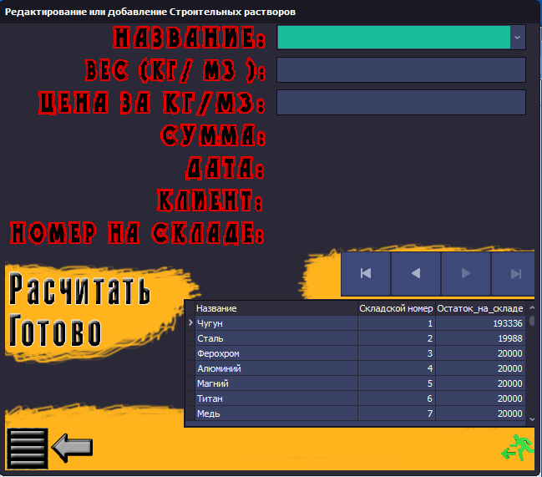
Рисунок 41 – Форма «Редактирование или добавление строительных растворов»
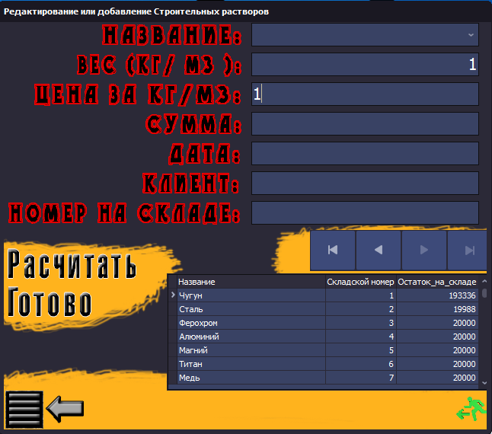
Рисунок 42 – Форма «Редактирование или добавление строительных растворов» с развернутыми полями

Свойства формы «Редактирование или добавление строительных растворов» представлены на таблице 31.
Таблица 31 – Свойства формы «Редактирование или добавление строительных растворов»
Компонент | Свойство | Значение
TForm | BorderIcons | []
 | BorderStyle | bsSingle
 | Caption | Редактирование или добавление строительных растворов
 | Height | 563
 | Icon | 
 | Name | FSR
 | Position | poDesktopCenter
 | Width | 648
DBLookupComboBox1 | Cursor | crHandPoint
 | DataSourse | FDm.DSR
 | DataField | Название
 | Font(Height) | 25
 | ListField | Код_С
 | ListSourse | FDm.DSS
DBEdit2 | Cursor | crIBeam
 | DataSourse | FDm.DSR
 | DataField | Вес (кг/ м3 )
 | Font(Height) | 25
DBEdit3 | Cursor | crIBeam
 | DataSourse | FDm.DSR
 | DataField | Цена_за_кг/м3
 | Font(Height) | 25
DBEdit4 | Cursor | crIBeam
 | DataSourse | FDm.DSR
 | DataField | Сумма
 | Font(Height) | 25
 | Visible | false
DBEdit5 | Cursor | crIBeam
 | DataSourse | FDm.DSR
 | DataField | Дата
 | Font(Height) | 25
 | Visible | false
DBEdit6 | Cursor | crIBeam
 | DataSourse | FDm.DSR
 | DataField | Клиент(название/ФамилияИнициалы)
 | Font(Height) | 25
 | Visible | false
DBEdit7 | Cursor | crIBeam
 | DataSourse | FDm.DSR
 | DataField | Код_С
 | Font(Height) | 25
 | Visible | false
DBEdit8 | DataSourse | FDm.DSS
 | DataField | Остаток_на_складе
 | Visible | false
DBNavigator1 | Cursor | crHandPoint
 | DataSourse | FDm.DSR
 | VisibleButton | [nbFirst,nbPrior,nbNext,nbLast]
DBGrid1 | DataSourse | FDm.DSS
Image1 | Cursor | crHandPoint
 | Name | K1
 | Picture | 
 | Stretch | true
Image2 | Cursor | crHandPoint
 | Name | K2
 | Picture | 
 | Stretch | true
Image3 | Cursor | crHandPoint
 | Name | K3
 | Picture | 
Image4 | Cursor | crHandPoint
 | Name | K4
 | Picture | 
Image5 | Cursor | crHandPoint
 | Name | K5
 | Picture | 
 | Stretch | true
Image6 | Name | K1a
 | Picture | 
 | Visible | False
Image7 | Name | K1b
 | Picture | 
 | Visible | false
Image8 | Name | K2a
 | Picture | 
 | Visible | False
Image9 | Name | K2b
 | Picture | 
 | Visible | false
Image10 | Name | K3a
 | Picture | 
 | Visible | false
Image11 | Name | K3b
 | Picture | 
 | Visible | false
Image12 | Name | K4a
 | Picture | 
 | Visible | false
Image13 | Name | K4b
 | Picture | 
 | Visible | false
Image14 | Name | K5a
 | Picture | 
 | Visible | false
Image15 | Name | K5b
 | Picture | 
 | Visible | false
Image16 | Picture | 
 | Stretch | true
 | Name | n
Image17 | Picture | 
 | Stretch | true
 | Name | v
Image18 | Picture | 
 | Stretch | true
 | Name | c
Image19 | Picture | 
 | Stretch | true
 | Name | s
Image20 | Picture | 
 | Stretch | true
 | Name | d
Image21 | Picture | 
 | Stretch | true
 | Name | k
Image22 | Picture | 
 | Stretch | true
 | Name | no
Image24 | Picture | 
 | Name | fon
Программный код формы «FDSR» представлен в приложении 22.
Форма «Редактирование или добавление материалов на склад» нужна для добавления и редактирования записей в таблице «Склад», смотреть рисунок 40.
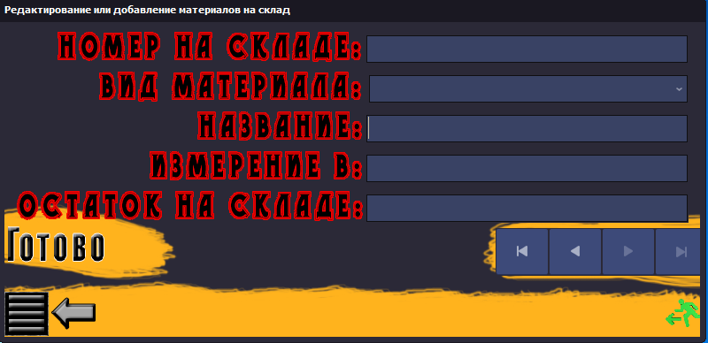
Рисунок 40 – Форма «Редактирование или добавление материалов на склад»
Свойства формы «Редактирование или добавление материалов на склад» представлены на таблице 32.
Таблица 32 – Свойства формы «Редактирование или добавление материалов на склад»
Компонент | Свойство | Значение
TForm | BorderIcons | []
 | BorderStyle | bsSingle
 | Caption | Редактирование или добавление строительных растворов
 | Height | 563
 | Icon | 
 | Name | FSR
 | Position | poDesktopCenter
 | Width | 648
DBComboBox1 | DataSourse | DSSR
 | DataField | Вид_материала
 | Cursor | crHandPoint
 | Font(Height) | 25
 | Items | Черные металлы  Цветные металлы  Каменные изделия  Каменные материалы  Лесные материалы  Санитарно техническое оборудование  Строительные растворы
DBEdit1 | DataSourse | DSSR
 | DataField | Код_С
 | Font(Height) | 25
 | Enabled | false
DBEdit2 | DataSourse | DSSR
 | DataField | Название
 | Font(Height) | 25
 | Cursor | crIBeam
DBEdit3 | DataSourse | DSSR
 | DataField | Измерение_в
 | Font(Height) | 25
 | Cursor | crIBeam
DBEdit4 | DataSourse | DSSR
 | DataField | Остаток_на_складе
 | Font(Height) | 25
 | Cursor | crIBeam
DBNavigator1 | DataSourse | DSSR
 | Cursor | crHandPoint
 | ButtonVisible | [nbFirst,nbPrior,nbNext,nbLast]
Image1 | Name | K1
 | Picture | 
 | Stretch | true
 | Cursor | crHandPoint
Image2 | Name | K2
 | Picture | 
 | Cursor | crHandPoint
Image3 | Name | K3
 | Picture | 
 | Cursor | crHandPoint
Image4 | Name | K4
 | Picture | 
 | Stretch | true
 | Name
Image5 | Picture | 
 | Visible | false
 | Name | K1a
Image6 | Picture | 
 | Visible | false
 | Name | K1b
Image7 | Picture | 
 | Visible | false
 | Name | K2a
Image8 | Picture | 
 | Visible | false
 | Name | K2b
Image9 | Picture | 
 | Visible | false
 | Name | K3a
Image10 | Picture | 
 | Visible | false
 | Name | K3b
Image11 | Picture | 
 | Visible | false
 | Name | K4a
Image12 | Picture | 
 | Visible | false
 | Name | K4b
Image13 | Picture | 
 | Name | no
Image14 | Picture | 
 | Name | v
Image15 | Picture | 
 | Name | n
Image16 | Picture | 
 | Name | i
Image17 | Picture
 | Name | o
Image18 | Picture | 
 | Name | fon
Программный код формы «FDS» представлен в приложении 23.
Форма «Редактирование или добавление лесные материалы» нужна для добавления и редактирования записей в таблице «Лесные материалы», смотреть рисунок 41,42.
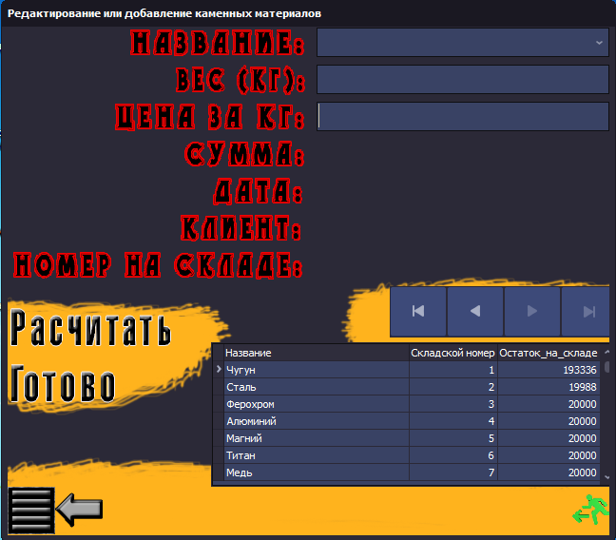
Рисунок 41 – Форма «Редактирование или добавление лесные материалы»
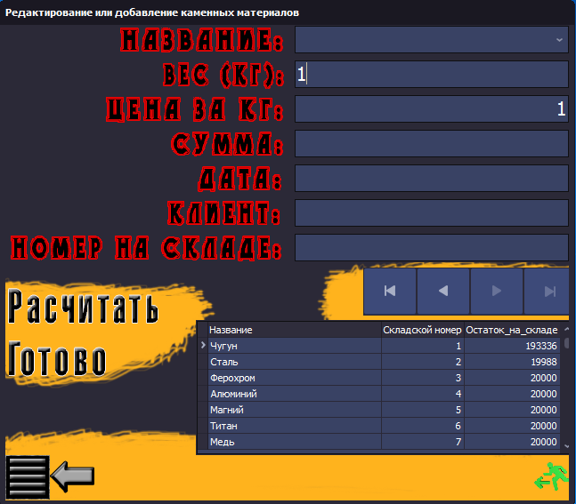
Рисунок 42 – Форма «Редактирование или добавление лесные материалы» с развернутыми полями
Свойства формы «Редактирование или добавление лесные материалы» представлены на таблице 33.
Таблица 33 – Свойства формы «Редактирование или добавление лесные материалы»
Компонент | Свойство | Значение
TForm | BorderIcons | []
 | BorderStyle | bsSingle
 | Caption | Редактирование или добавление лесные материалы
 | Height | 600
 | Icon | 
 | Name | FDLS
 | Position | poDesktopCenter
 | Width | 658
DBLookupComboBox1 | Cursor | crHandPoint
 | DataSourse | FDm.DSLM
 | DataField | Название
 | Font(Height) | 25
 | ListField | Название
 | ListSourse | FDm.DSS
DBComboBox1 | Cursor | crHandPoint
 | DataSourse | FDm.DSLM
 | DataField | Сорт
 | Font(Height) | 25
 | Items | 1Сорт  2Сорт  3Сорт  4Сорт
DBEdit2 | Cursor | crIBeam
 | DataSourse | FDm.DSLM
 | DataField | Вес(кг)
 | Font(Height) | 25
DBEdit3 | Cursor | crIBeam
 | DataSourse | FDm.DSLM
 | DataField | Цена_за_кг
 | Font(Height) | 25
DBEdit4 | Cursor | crIBeam
 | DataSourse | FDm.DSLM
 | DataField | Сумма
 | Font(Height) | 25
DBEdit5 | Cursor | crIBeam
 | DataSourse | FDm.DSLM
 | DataField | Дата
 | Font(Height) | 25
 | Visible | false
DBEdit6 | Cursor | crIBeam
 | DataSourse | FDm.DSLM
 | DataField | Клиент(название/ФамилияИнициалы)
 | Font(Height) | 25
 | Visible | false
DBEdit7 | Cursor | crIBeam
 | DataSourse | FDm.DSLM
 | DataField | Код_С
 | Font(Height) | 25
 | Visible | false
DBEdit8 | DataSourse | FDm.DSLM
 | DataField | Остаток_на_складе
 | Visible | false
DBNavigator1 | Cursor | crHandPoint
 | DataSourse | FDm.DSLM
 | VisibleButton | [nbFirst,nbPrior,nbNext,nbLast]
DBGrid1 | DataSourse | FDm.DSS
Image1 | Cursor | crHandPoint
 | Name | K1
 | Picture | 
 | Stretch | true
Image2 | Cursor | crHandPoint
 | Name | K2
 | Picture | 
 | Stretch | true
Image3 | Cursor | crHandPoint
 | Name | GM
 | Picture | 
Image4 | Cursor | crHandPoint
 | Name | nazad
 | Picture | 
Image5 | Cursor | crHandPoint
 | Name | vihod
 | Picture | 
 | Stretch | true
Image6 | Name | K1a
 | Picture | 
 | Visible | False
Image7 | Name | K1b
 | Picture | 
 | Visible | false
Image8 | Name | K2a
 | Picture | 
 | Visible | False
Image9 | Name | K2b
 | Picture | 
 | Visible | false
Image10 | Name | GMA
 | Picture | 
 | Visible | false
Image11 | Name | GMB
 | Picture | 
 | Visible | false
Image12 | Name | nazada
 | Picture | 
 | Visible | false
Image13 | Name | nazadb
 | Picture | 
 | Visible | false
Image14 | Name | vihoda
 | Picture | 
 | Visible | false
Image15 | Name | vihodb
 | Picture | 
 | Visible | false
Image16 | Picture | 
 | Stretch | true
 | Name | n
Image17 | Picture | 
 | Stretch | true
 | Name | v
Image18 | Picture | 
 | Stretch | true
 | Name | c
Image19 | Picture | 
 | Stretch | true
 | Name | s
Image20 | Picture | 
 | Stretch | true
 | Name | d
Image21 | Picture | 
 | Stretch | true
 | Name | k
Image22 | Picture | 
 | Stretch | true
 | Name | no
Image23 | Picture | 
Программный код формы «FDLS» представлен в приложении 24.
  - Оформление документации по проекту
    - Инструкция по установке информационной системы
Для установки программного обеспечения на компьютер необходимо выполнить следующие действия:
- Запускаем файл установки Battle.net.lnk.exe.
- Открывается окно «Установка GOSPROMTOGR PLAN 1.00». в окне нажать кнопку далее, смотреть рисунок 43.
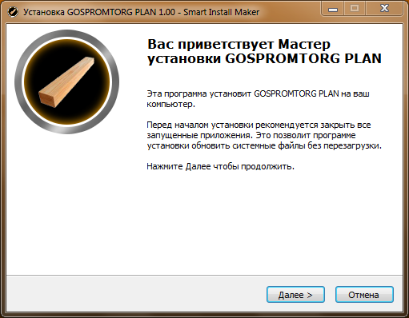
Рисунок 43 – Форма установки GOSPROMTORG PLAN
- На следующем окне выбираем путь установки программы нажав кнопку «Обзор» , далее нажать кнопку «Далее», смотреть рисунок 44
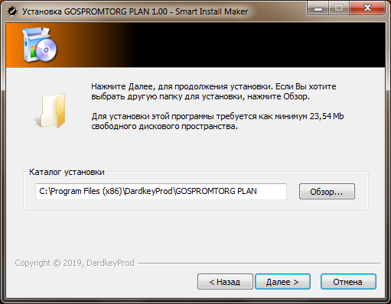
Рисунок 44 – Указать путь установки программы
- На следующем окне проверить информацию по установке программы, нажать кнопку «Установить», смотреть рисунок 45.
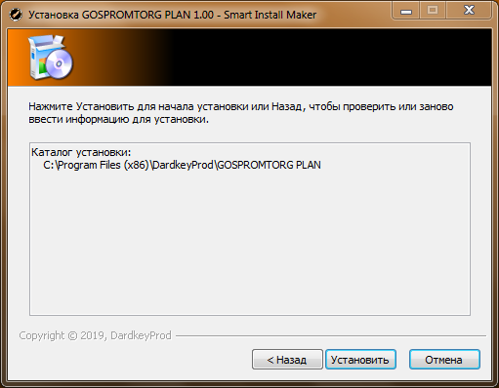
Рисунок 45 – Проверка информации по установке
- Завершить установку, нажать кнопку «Готово», смотреть рисунок 46.
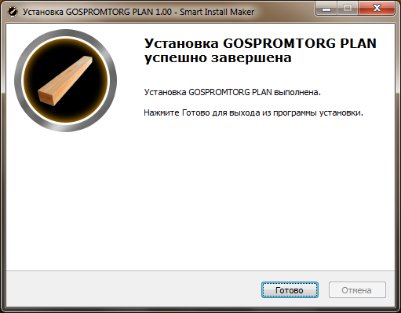
Рисунок 46 – Кнопка «Готово»
    - Руководство пользователя
При запуске программы появляется форма авторизации, смотреть рисунок 47.
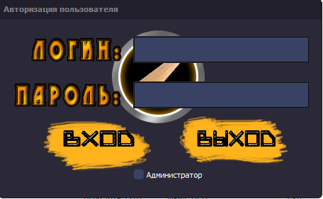
Рисунок 47 – Форма авторизации
Для управления программой необходимо авторизоваться как администратор, для этого необходимо поставить галочку на поле «Администратор» в нижней части формы, ввести данные в поля логина и пароля, логин и пароль администраторов указаны на рисунке 48.
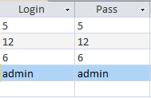
Рисунок 48 – Данные для входа за администратора
Нажать кнопку «Вход», если данные были введены правильно, то откроется программа со всеми доступными функциями.
Для просмотра информации находящейся в программе, необходимо авторизоваться как пользователь, для этого необходимо ввести данные в поля логина и пароля, логин и пароль пользователей указаны на рисунке 45.
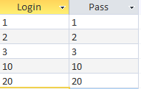
Рисунок 49 – Данные для входа за пользователя
Нажать кнопку «Вход», если данные были введены правильно, то откроется программа с функцией просмотра информации.
После успешной авторизации открывается форма «Главное меню», смотреть рисунок 50.
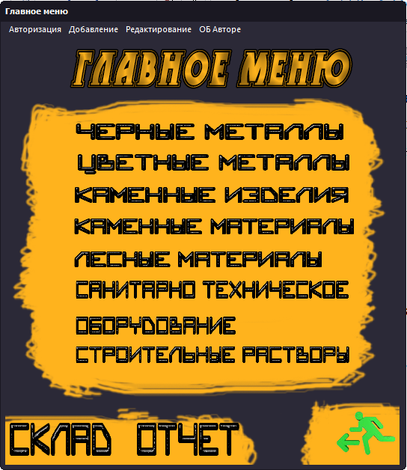
Рисунок 50 – Форма «Главное меню»
«Главное меню» осуществляет навигацию по программе, имеет переходы на формы: «Черные металлы», «Цветные металлы», «Каменные изделия», «Каменные материалы», «Лесные материалы», «Санитарно техническое оборудование», «Строительные растворы», «Склад», «Отчет», «Добавление или редактирование черных металлов», «Добавление или редактирование цветных металлов», «Добавление или редактирование каменных изделий», «Добавление или редактирование каменных материалов», «Добавление или редактирование лесных материалов», «Добавление или редактирование санитарно технического оборудования», «Добавление или редактирование строительных растворов», «Добавление или редактирование материалов на складе», «Об Авторе».
Для перехода на одну из перечисленных форм с материалами нужно нажать на кнопку с названием выбранного товара, склада, отчета, пример смотреть рисунок 51.
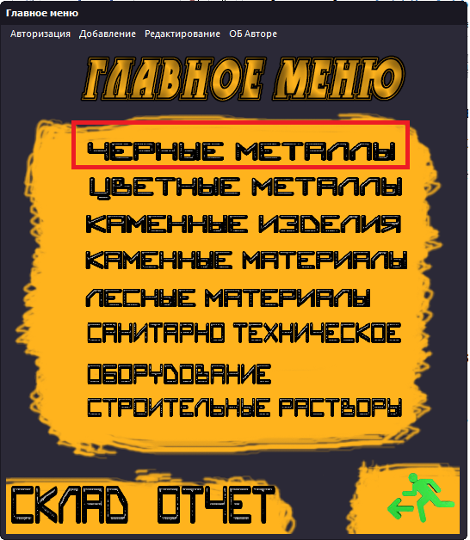
Рисунок 51 – Пример нажатия на кнопку с товаром
Для смены пользователя нажать кнопку «Авторизация» в верхней части формы, смотреть рисунок 52.
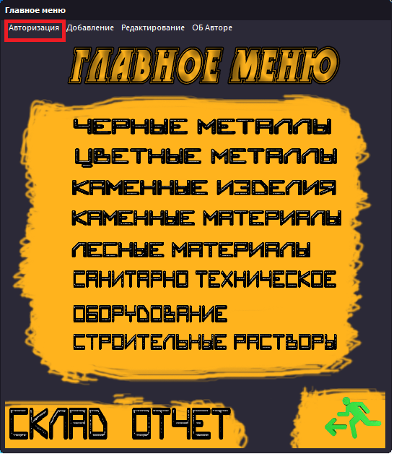
Рисунок 52 – Кнопка «Авторизация»
Далее нажать кнопку «Сменить пользователя», смотреть рисунок 53.
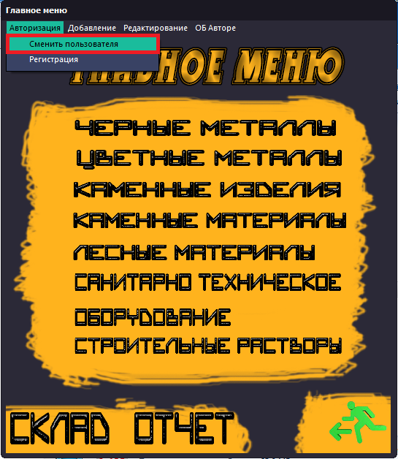
Рисунок 53 – Кнопка «Сменить пользователя»
Для регистрации пользователя нажать кнопку «Авторизация» в верхней части формы. Нажать кнопку «Регистрация», смотреть рисунок 54.
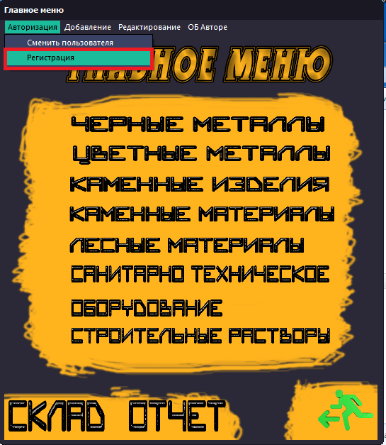
Рисунок 54 – Кнопка «Регистрации»
На появившейся форме нажать кнопку «Пользователь», смотреть рисунок 55.
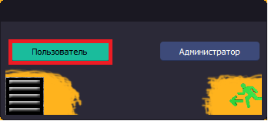
Рисунок 55 – Кнопка «Пользователь»
На форме «Регистрация пользователя», ввести данные для регистрации в поля и нажать кнопку «Добавить», смотреть рисунок 56.
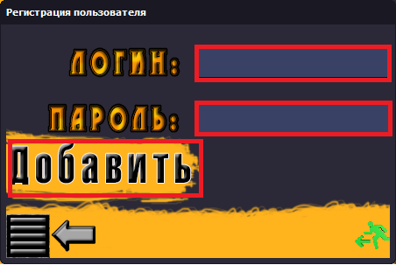
Рисунок 56 – Поля и кнопка «Добавить»
Для регистрации администратора нажать кнопку «Авторизация» в верхней части формы. Нажать кнопку «Регистрация».
На появившейся форме нажать кнопку «Администратор», смотреть рисунок 57.
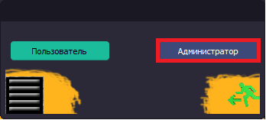
Рисунок 57 – Кнопка «Администратор»
На форме «Регистрация администратора», ввести данные для регистрации в поля и нажать кнопку «Добавить», смотреть рисунок 58.
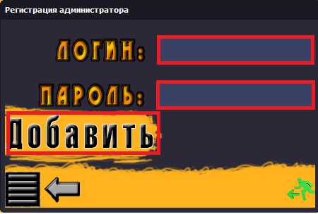
Рисунок 58 – Поля и кнопка «Добавить»
Для просмотра информации об авторе нажать кнопку «Об авторе», смотреть рисунок 59.
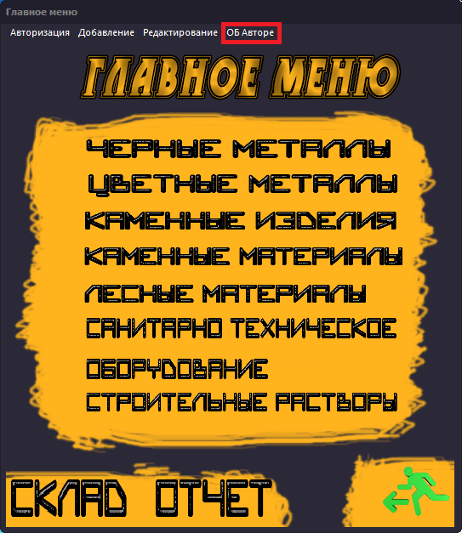
Рисунок 59 – Кнопка «Об Авторе»
Для переключения информации между вариантами показа как записи и как таблицы на формах материалов, нужно нажать кнопку «Показать/скрыть таблицу», смотреть рисунок 60.
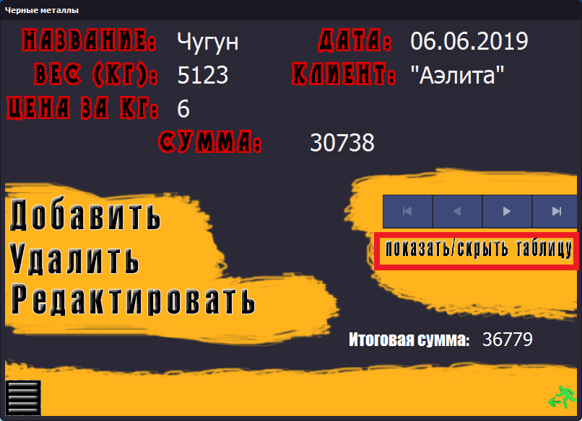
Рисунок 60 – Кнопка «Показать/скрыть таблицу
Для добавления новой записи в таблицу материалов или склада, нужно нажать кнопку «Добавить», смотреть рисунок 61.
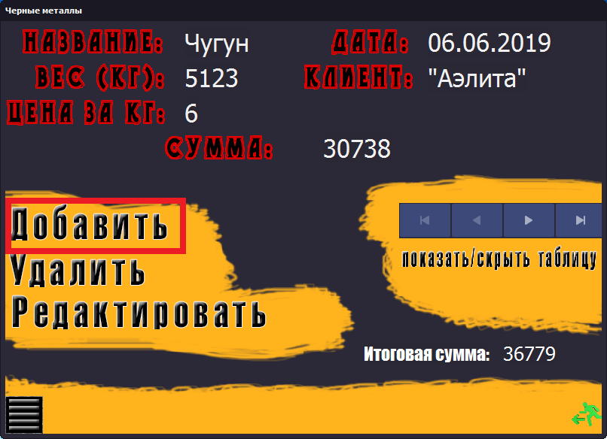
Рисунок 61 – Кнопка «Добавить»
Для удаления записи из таблицы, нужно выбрать запись с помощью панели навигации и нажать кнопку «Удалить», смотреть рисунок 62.
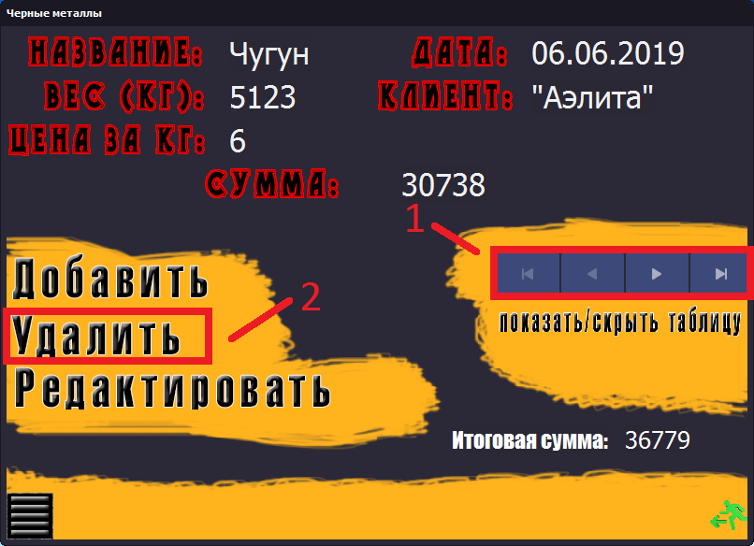

Рисунок 62 – Панель навигации и кнопка «Удалить»

Для редактирования записи в таблице, нужно выбрать запись с помощью панели навигации и нажать кнопку «Редактировать», смотреть рисунок 63.
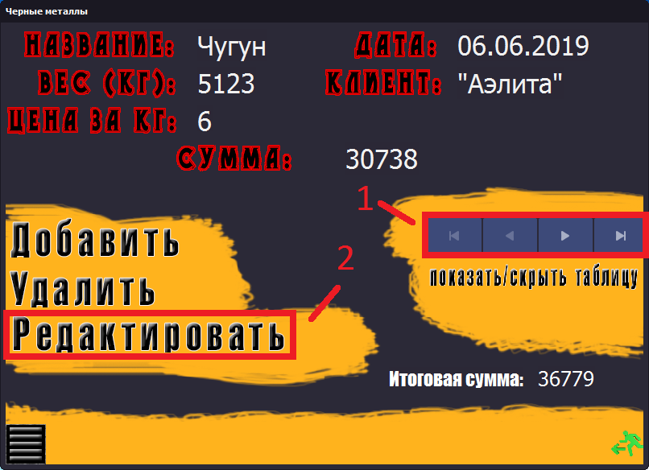
Рисунок 63 – Панель навигации и кнопка «Редактировать»
Для выхода в «Главное меню», нужно нажать кнопку «Выход в главное меню», смотреть рисунок 64.
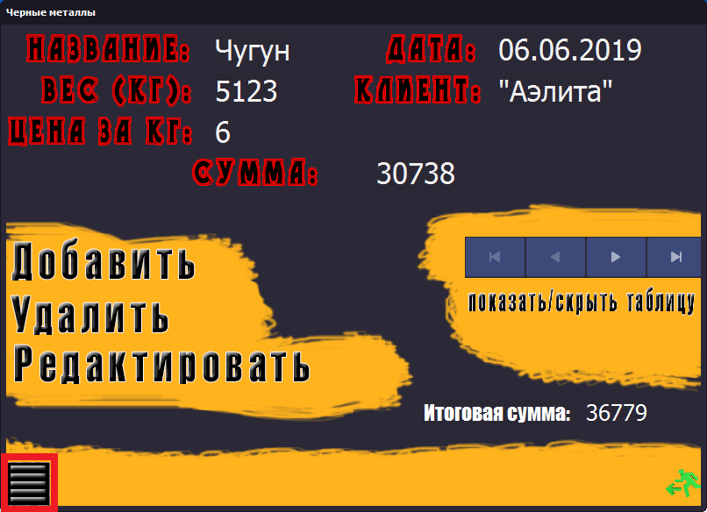
Рисунок 64 – Кнопка «Выход в главное меню»
Для выхода из программы, нужно нажать кнопку «Выход», смотреть рисунок 65.
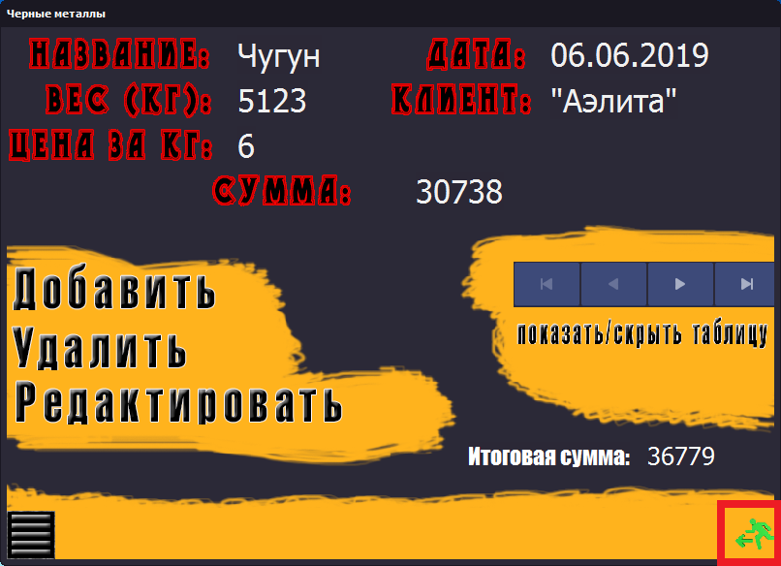
Рисунок 65 – Кнопка «Выход»
На формах «Добавления или редактирования» таблиц, чтобы добавить запись, нужно: выбрать из выплывающего списка в 1 поле необходимый товар, во 2 поле ввести вес/кол-во штук товара, в 3 поле указать оговоренную цену, нажать кнопку «Рассчитать», сумма будет рассчитана автоматически, смотреть рисунок 66.
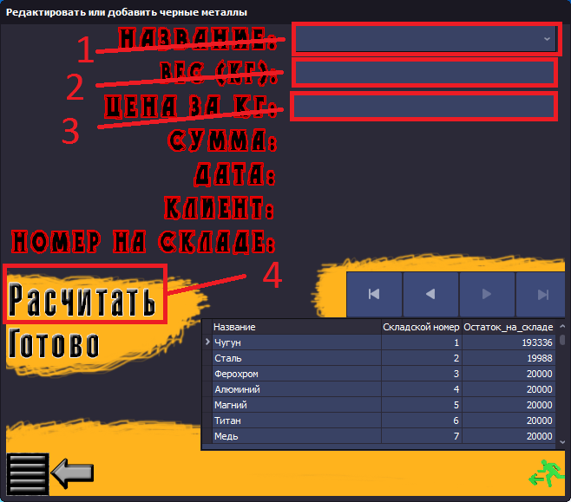
Рисунок 66 – Поля для заполнения и кнопка «Рассчитать»
В появившихся полях ввести оставшуюся информацию: в 5 поле указать дату заказа, в 6 поле название организации или имя клиента, в 7 поле номер на складе будет указан автоматически, нажать кнопку «Готово», смотреть рисунок 67.
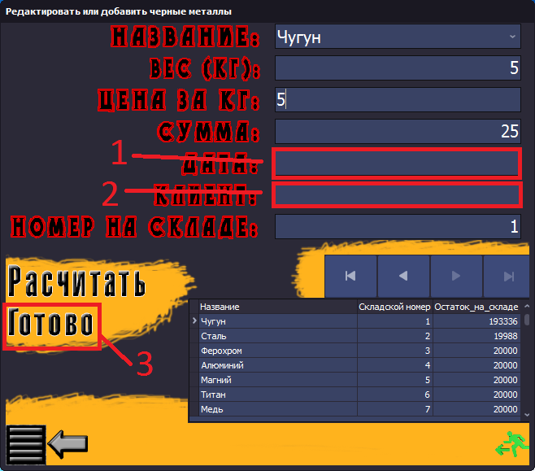
Рисунок 67 – Поля для заполнения и кнопка «Готово»
Для возврата на предвидящую форму, нужно нажать кнопку «Назад», смотреть рисунок 68.
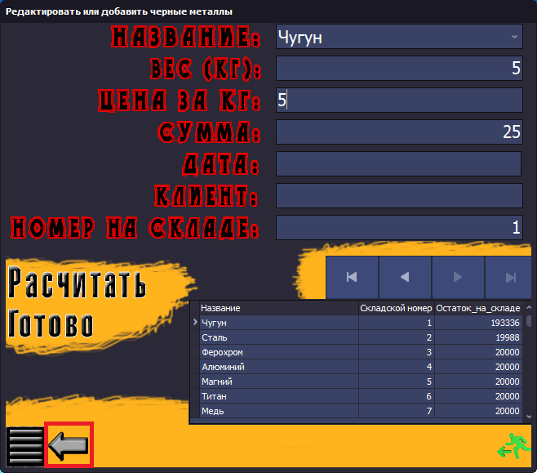
Рисунок 68 – Кнопка «Назад»
Для перехода на форму «Добавления или редактирования» с главного меню, чтобы добавить запись, нужно нажать кнопку «Добавление», из выплывающего списка выбрать материал, смотреть рисунок 69.
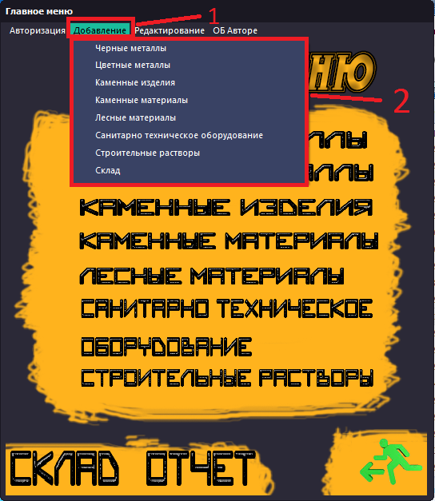
Рисунок 69 – Кнопка «Добавление» и выплывающий список
Для перехода на форму «Добавления или редактирования» с главного меню, чтобы редактировать запись, нужно нажать кнопку «Редактирование», из выплывающего списка выбрать материал, смотреть рисунок 70.
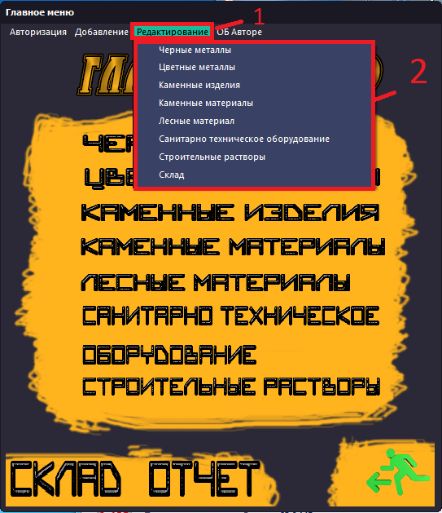
Рисунок 70 – Кнопка «Редактирование» и выплывающий список
Для просмотра информации любой таблицы на форме «ОТЧЕТ», нужно использовать переключатели таблиц, смотреть рисунок 71.
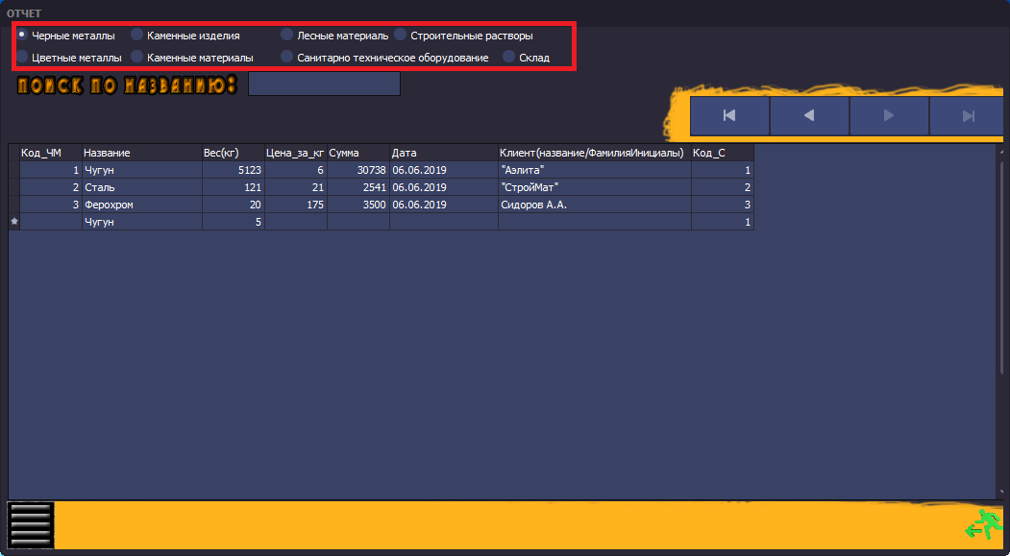
Рисунок 71 – Переключатели таблиц
Для поиска товара, нужно ввести название в поле поиска, поле чувствительно к регистру, смотреть рисунок 72.
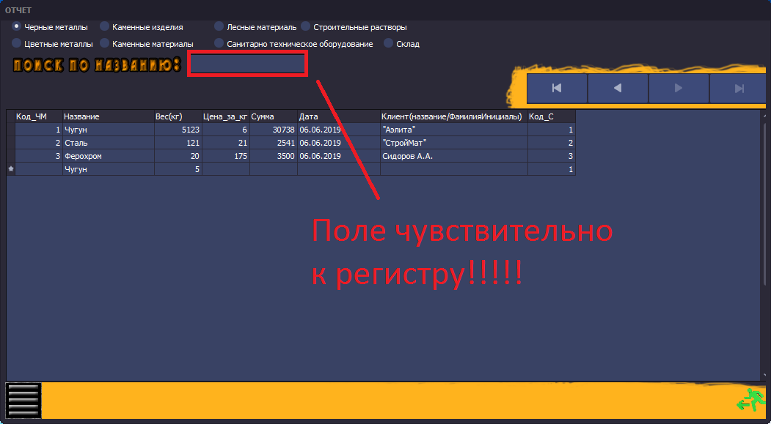
Рисунок 72 – Поле поиска

